VIDURINIO UGDYMO ORTODOKSŲ (STAČIATIKIŲ) tikybos BENDROSIOS PROGRAMOS
ĮGYVENDINIMO REKOMENDACIJOS

Įgyvendinimo rekomendacijas rengė
Doc. dr. Sergejus Neifachas

TURINYS
1. Dalyko naujo turinio mokymo rekomendacijos. 2
2. Veiklų planavimo ir kompetencijų ugdymo pavyzdžiai. 6
2.1. III gimnazijos klasė 8
2.2. IV gimnazijos klasė 26
2.3. Ilgalaikių planų rengimas 42
3. Skaitmeninės mokymo priemonės 42
4. Literatūros ir šaltinių sąrašas 44
5. Užduočių ar mokinių darbų, iliustruojančių pasiekimų lygius, pavyzdžiai. 45
5.1. III gimnazijos klasė 46
5.2. IV gimnazijos klasė 65

Dalyko naujo turinio mokymo rekomendacijos.
ORTODOKSŲ (STAČIATIKIŲ) TIKYBOS MOKYMASIS: vidurinis ugdymas

Vidurinio ugdymo pakopoje ortodoksų (stačiatikių) tikybos mokymu, grindžiamu visuminiu asmens ugdymu, siekiama gilinti dvasinę, kultūrinę, intelektinę, emocinę, etinę asmenybės sritis. Ortodoksų (stačiatikių) tikybos mokymo rezultatas – gebėjimas analizuoti, kritiškai mąstyti, įvardinti egzistencinę patirtį ir Dievo Apreiškimo žinią bei mokytis būti ir veikti kartu įsipareigojant. Mokymosi metodas yra projektinė veikla, kūrybinės dirbtuvės, atviros diskusijos / kūrybiniai dialogai, Sokrato dialogai, progresyvus egzistencijos klausinėjimas trimis lygiais. Pirma, analizuojant jaunimo gyvenimo patirtį formuluoti problemą, rasti jos prasmę. Antra, žvelgti į situaciją plačiau, ieškoti, ką teigiamo ar neigiamo teigia mokslas, filosofija apie šią problemą. Trečia, ką byloja krikščionybė ir didžiosios religijos šiuo klausimu (tikėjimo, šventimo ir gyvenimo lygmenyse). Mokymasis kelti klausimus, ieškoti tiesos, svarstyti problemą iš įvairių pozicijų yra esminis religijos pedagogikos principas. Vidurinio ugdymo tikybos pamokoje ieškoma ne tik prasmės ir interpretacijos, bet ir mokomasi komunikuoti turint skirtingas pozicijas. Tai nėra laisvas bendravimas, tai – mokymosi procesas, kur svarbiausia yra mąstymas ir tikėjimo ar etinis įsipareigojimas. Čia svarbu mokytojui turėti ne tik gerą mokymo(si) medžiagą, metodiką, bet ir laikytis tvirtos, argumentuotos, pagarbios krikščionio pozicijos.
11-12 klasių ortodoksų (stačiatikių) tikybos mokymo turinys susideda iš penkių pasiekimų sričių: Šventojo Rašto pažinimas, tikėjimo turinio pažinimas, Bažnyčia ir liturgija, asmens tobulėjimas ir visuomenė, žmogus ir pasaulis. Vidurinio mokymo turinyje siūloma nagrinėti įvairius žmogaus gyvenimo klausimus pasaulio religijų ir ortodoksų (stačiatikių) tikėjimo požiūriu. Programa padės suprasti krikščioniškojo pasaulio dvasinės patirties aspektus, mokytis tarpkultūrinio dialogo, gerbti vienas kitą priimant egzistuojantį kitoniškumą ir suvokti žmogaus vertybių visuotinumą. Tai – tarpdalykinės integracijos metodinė prieiga, skatinanti analizuoti klausimus įvairiu lygmeniu: religijos, kultūros, kalbos, istorijos, meno. Mokiniai atranda krikščioniškąjį tikėjimą kaip žmogaus orumo šaltinį, kaip piliečio pasaulėžiūros kryptį, kaip asmens tapatybės dalį.
Mokydamiesi ortodoksų (tikybos) vidurinėje mokykloje siekiama mokiniams padėti apsispręsti atsakingai rinktis prasmingą gyvenimo kelią. Pašaukimo ugdymas reiškia asmens ugdymą gyvenimo prasmei ir laimei. Gilumine esme pašaukimas – religinė sąvoka, kuri yra daugialypė ir apimanti visas gyvenimo bei ugdymo sritis. Tikybos pamokose pašaukimas turėtų būti aptariamas ir ugdomas plačiausia prasme – kaip kvietimas ir stimulas gyventi, būti pilnaverčiu ir laimingu asmeniu, gebančiu suvokti, išskleisti bei realizuoti savo galimybes, džiugiai darbuotis ir tobulėti kuriant geresnį pasaulį bei patį save, mylėti žmones, Kūrėją, kūriniją. Tai – ir orumo, savivertės bei pagarbos kiekvienam asmeniui ugdymas pabrėžiant ir atskleidžiant Dievo paveikslą savyje ir kiekviename sutiktame žmoguje.
Mokiniai kviečiami geriau ir giliau pažinti Šventąjį Raštą, analizuoti tikėjimo turinį, Dievo veikimo ženklus žmogaus gyvenime kviečiant apmąstyti savo tikėjimo kelionę. Šiuo pasiekimu siekiama padėti mokiniams žvelgti į Šventąjį Raštą, jo kilmę, egzistencinį žmogaus ir Dievo dialogą, biblinių įvykių prasmę, aktualumą siekiant supažindinti asmenį su šventraščiu kaip visuma. Šventojo Rašto kelionė vyksta laike ir erdvėje, kuriai priklauso praeitis, dabartis ir ateitis. Dievo Žodžio skaitymas ir Rašto suvokimas – tai susitikimas su Dievu, Jo priėmimas į žmogaus protą, širdį, gyvenimą. Skaitydami Šv. Raštą mokiniai mokysis naudotis įvairiais metodais, kad gebėtų patys kelti gyvenimo problemas, ieškoti atsakymų, analizuoti juos Šventojo Rašto šviesoje, dalintis įžvalgomis ir taikyti jas gyvenime. Tai – galimybė surasti amžinąjį gyvybės šaltinį, suvokti Kūrėjo santykį su kūriniais. Religijos filosofijos sandas programoje skatina mokinius giliau pažinti intelektinės ir dvasinės minties tradiciją bei reflektuoti giluminius egzistencinius tikėjimo ir gyvenimo sandūros klausimus. Filosofijos ugdomas mąstymas – aktyvus, kritinis mąstymas – svarbus tikybos dalyko pažinime. Programa siekiama supažindinti mokinius su krikščioniškosios minties tradicija, keliančia Dievo klausimą. Tai turėtų paskatinti mokinius reflektuoti vidinę savo dvasinę patirtį bei formuoti ir brandinti savo pasaulėžiūrą.

ATNAUJINTOS ORTODOKSŲ (STAČIATIKIŲ) TIKYBOS PROGRAMOS ĮGYVENDINIMO ASPEKTAI

Tendencijos, turėjusios įtakos ortodoksų (stačiatikių) tikybos mokymo Bendrosios programos atnaujinimui. Tikybos mokymo turinio kaitą sąlygoja žmonių santykis su religija ir XXI a. kompetencijų sričių (tyrinėjimo, problemų sprendimo, kūrybiškumo, mokėjimo mokytis, raštingumo ir kt.) plėtojimas. Geri ugdytinių pasiekimai šiose srityse užriktina vaikų socialinę ir emocinę gerovę, emocines mokymosi prielaidas. Tikėjimas yra gyvas žmonių gyvenimo patirtyje, jis apmąstomas ir įvardinamas kasdienėse situacijose. Tikybos mokymas(is) – tai galimybė viešai kelti gyvenimo klausimus, ieškoti Dievo ir žmogaus bendrystės bei raiškos visuomenėje. Įgijus pažinimo gebėjimų, bendravimo įgūdžių, puoselėjant dvasines vertybes religija padeda asmeniui suvokti gyvenimo realybę ir atrasti jo paskirtį pasaulyje. Religiniame ugdyme siekiama giluminio asmens dvasinio ugdymo ir kultūrinio sąmoningumo. Religinis ugdymas asmeniui padeda įsišaknyti tikėjime ir gyvenime. Ortodoksų (stačiatikių) tikybos mokyme yra supažindinama ir su kitomis religijomis, pagrindinis šaltinis mokymo procese – Evangelija. Svarbiausios ugdymo nuostatos – pagarba ir empatiškumas, tolerancija.
Kitas atnaujinto tikybos mokymosi turinio siekis yra tobulinti mokyklinio ugdymo praktikos kokybę, padedant mokytojams pamokose diegti pažanga grindžiamą ugdymą ir inovatyvius pedagoginius metodus bei priemones. Pateikiamos inovatyvios veiklos, kurios padeda sudėtingus tikėjimo atradimus padaryti prieinamais ir prasmingais mokiniams. Inovatyvios patyriminės veiklos pamokos metu parodo, kaip galima remtis paprastais (pagal mokinių galimybes) stebimų / analizuojamų akivaizdžių reiškinių paaiškinimais.
Tikybos pamokose į religinį mokymą žvelgiama iš vaiko perspektyvos – vaikas pripažįstamas kaip savo poreikius, interesus bei patirtį turinti individualybė, gebanti autentiškai mokytis ir kaupti mokymosi patirtį dialoginėje sąveikoje su tikybos mokytoju ir kitais mokiniais. Vadovaujamasi pažangių didaktinių sistemų praktikomis – darnios plėtros, kūrybos proceso integralumo teorijų, konstrukciniozmo, universalaus ugdymo dizaino sinteze. Atnaujintame ugdymo turinyje siūlomos tokios veiklos idėjos, kurios turėtų padėti tikybos mokytojui tapti aktyviu (ne pasyviu) vaiko mokymosi situacijų mentoriumi, naudojančiu visą eilę veiksmingų būdų: įtraukiančio konteksto mokymuisi kūrimą, kūrybinio iššūkio modeliavimą, kūrybinių idėjų pažadinimą, dialogą, projektinį mokymąsi, mąstymą ir kūrybą kartu, refleksijas, įgalinimą ir kt.
Pažangios mokymosi praktikos orientuotos kurti kontekstus aktyviam, iniciatyviam, judriam, patirtiniam, tyrinėjimais grindžiamam, kūrybiškam, saviraiškiam, dialogiškam, visuminiam, įtraukiam, interaktyviam, turinčiam daug skirtingų galimybių veikti, pažinti, kurti, komunikuoti, reflektuoti mokinių mokymuisi.
Tikybos pamokos sudaro sąlygas tikėjimo pažadinimui, širdies atsivėrimui, krikščionių tikėjimo suvokimui išmokstant žodžių, simbolių, elgesio. Tikybos pamokose siekiama ugdyti religinę kultūrą atskleidžiant tradicijų, švenčių, apeigų prasmes, mokant laisvai išreikšti ortodoksų (stačiatikių) tikėjimą ir bendražmogiškąsias vertybes. Sudaromos sąlygos mokytis įsisąmoninti patirtis, analizuoti gyvenimo reiškinius ir apmąstyti juos krikščionybės požiūriu.
Ortodoksų (stačiatikių) tikybos Bendrųjų programų atsinaujinimą sąlygojo ir švietimo sistemos kaitos procesai:
- Ugdymo turinio paradigmų kaita (perėjimas nuo mokymo link mokymosi; nuo indėlio vertinimo link siekimo rezultatų ir pasekmių įvertinimo; nuo dalykų mokymo link integruoto / kontekstinio mokymosi; nuo dalykinio turinio link mokymosi patirčių; nuo formalaus mokymo link nenutrūkstamo mokymosi proceso).
- Bendrųjų programų esminiai tikslai (besimokančios asmenybės puoselėjimas, kompetencijų ugdymas, įgūdžių lavinimas).
- Religinio ugdymo pokyčiai Lietuvos Ortodoksų Bažnyčioje (2020 m. Ortodoksų bažnyčios Lietuvoje Religinio švietimo skyrius patvirtino gaires tikybos mokymui. Dokumente nurodoma, kad tikybos pamokose bendrojo ugdymo mokykloje siūloma akcentuoti egzistencinių, dorinių, socialinių klausimų nagrinėjimą tikėjimo požiūriu, integruotis į kultūros sritį ir bendradarbiauti su kitais mokomaisiais dalykais).
- Bendrųjų programų struktūra (nukreipta į mokinių kompetencijų ugdymą, ugdymo individualizavimą ir diferencijavimą, mokinių pasiekimų vertinimą).

KOKIOMIS TEORIJOMIS VADOVAUJAMASI ATNAUJINTOSE ORTODOKSŲ (STAČIATIKIŲ) TIKYBOS PROGRAMOSE

Atnaujintose Ortodoksų (stačiatikių) tikybos mokymo programose daug dėmesio skiriama darnios plėtros idėjoms (Sneddon, Pettit, 2016). Darni plėtra yra integralaus, sisteminio ugdymo filosofija. Nacionalinėje darnaus vystymosi strategijoje (2011) iškelti ilgalaikiai tikslai, apimantys visus švietimo lygmenis, taip pat ir mokyklinio ugdymo lygmenį – išugdyti išsilavinusius, savarankiškus, aktyvius ir atsakingus visuomenės narius, sustiprinti intelektinį visuomenės potencialą, kad žinios ir mokslas užtikrintų darnų ekonominių, socialinių ir aplinkosaugos tikslų įgyvendinimą. Darnios plėtros idėjų įgyvendinimo mokyklose pažangios praktikos apima visas sritis - ekonominio, ekologinio, kultūrinio ir socialinio tvarumo plėtotę. Darnios plėtros idėjų įgyvendinimo dėmesio centre - vaiko aktyvios piliečio pozicijos ugdymasis. Ugdoma vaikų pagarba biologinei, socialinei ir kultūrinei įvairovei, skatinama jų ryšio pajauta, ugdomas bendruomeniškumas, taupus vartojimas. Programoje siūlomos idėjos yra grindžiamos ekonominio, ekologinio, kultūrinio ir socialinio tvarumo principais.

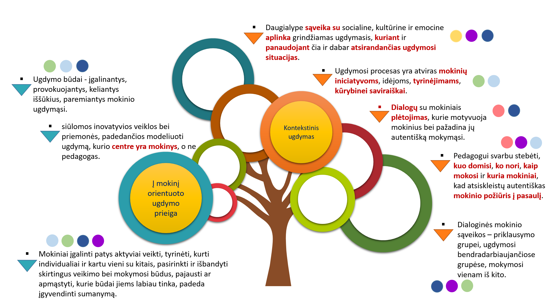

1 pav. Atnaujinto ugdymo turinio kontekstų pagrindimas (S. Neifachas, 2021)

Vadovaujamasi kontekstinio ugdymosi prieiga. Remiantis D.E. Rose (2012), kontekstinis ugdymasis yra daugialype sąveika su socialine, kultūrine ir gamtine aplinka grindžiamas ugdymasis, kuriant ir panaudojant čia ir dabar atsirandančias ugdymosi situacijas. Ugdymosi procesas yra atviras vaikų iniciatyvoms, idėjoms, tyrinėjimams, kūrybinei saviraiškai. Jis leidžia atsiskleisti vaikų požiūriui į pasaulį, atrasti ir vystyti savus pasaulio tyrinėjimo ir kūrybinės raiškos būdus. Taigi, leidžia į ugdymosi procesą pažvelgti iš vaiko ir vaikų perspektyvos. Ugdymosi kontekstų kūrimui reikalingos aukšto lygio priemonės bei procesas, dialogų su vaikais plėtojimas, kurie motyvuoja vaikus bei pažadina jų autentišką mokymąsi. Pedagogui svarbu stebėti, kuo domisi, ko nori, kaip mokosi ir kuria vaikai, kad atsiskleistų autentiškas vaiko požiūris į pasaulį. Kuriamos prielaidos pereiti nuo ilgą laiką dominavusios dvikryptės pedagogo-vaiko sąveikos prie praturtintos dialoginės vaiko sąveikos – priklausymo grupei, ugdymosi bendradarbiaujančiose grupėse, mokymosi vienam iš kito (P. Leseman, 2019).

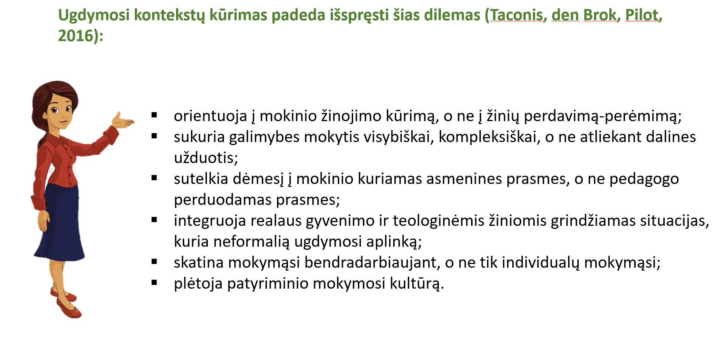

Vaiką į tikybos mokymąsi įtraukiantys kontekstai kuriami vadovaujantis konstrukcionizmo teorija, kuri aiškina, kas padeda vaikui mokytis. S. Papertas (1991, 1995) teigia, kad žmogus geriausiai mokosi, kai aktyviai kuria, konstruoja išorinio pasaulio objektus, nesvarbu, ar stato pilis smėlio dėžėje, ar kuria visatos teoriją. Mokymąsi darant, kuriant realizuoti padeda informacinės ir komunikacinės technologijos (IKT), sukurdamos daugiau galimybių bei pasiūlydamos daugiau skaitmeninių priemonių, simbolių raiškai. IKT kuriama papildytoji realybė ir jos kūrybinė integracija su realiomis aplinkomis bei realiu veikimu, suteikia vaikui daugiau galimybių mokytis.
Kuriant tikybos mokymosi kontekstus vadovaujamasi universalaus dizaino ugdymuisi strategija, kuri leidžia užtikrinti socialinę ir edukacinę visų vaikų įtrauktį į mokymo procesą (Meyer, Rose, Gordon, 2014). Ši strategija remiasi neuromokslų teorijomis, kurių pagrindu išplėtota samprata, kad kiekvienas individas pasaulį mato, suvokia ir mokosi skirtingai, todėl ugdymo procesas turėtų būti orientuotas į įvairovę. Strategija atskleidžia, kaip galima modeliuoti į kiekvieno vaiko ugdymosi sėkmę orientuotą bendrą ugdymo procesą: kaip kelti lanksčius ugdymo tikslus/uždavinius, kaip apmąstyti, kokiais skirtingais būdais vaikai parodys, kad pasiekė iškeltų tikslų; kaip numatyti barjerus ir kliūtis, su kuriais gali susidurti skirtingų poreikių turintys, skirtingai besimokantys vaikai; kaip numatyti įvairius būdus ir priemones, įtraukiančius į ugdymo procesą kiekvieną vaiką; kaip parinkti vaikams reikalingos informacijos pateikimo įvairius būdus, remiantis multimodaline prieiga, skirtingų ugdymo sričių „kalbomis“ bei simboliais, modeliais ir kitais sisteminimo bei apibendrinimo būdais; kaip sukurti įvairias galimybes veiklai bei raiškai. Įvairovė kuriama tam, kad būtų minimizuojami mokymosi barjerai, t.y. kad kiekvienas vaikas turėtų galimybę pasirinkti sau patogiausią, veiksmingiausią mokymosi būdą.

ORTODOKSŲ (STAČIATIKIŲ) TIKYBOS UGDYMO PAGAL ATNAUJINTĄ VIDURINIO UGDYMO BENDRĄJĄ PROGRAMĄ NAUJOVĖS

Atnaujintoje tikybos mokymo programoje yra naujų struktūrinių dalių:
- mokymo programa parengta orientuojantis į pažinimo, socialinės, emocinės ir sveikos gyvensenos, kūrybiškumo, kultūrinės, pilietiškumo, komunikavimo ir skaitmeninės kompetencijų ugdymą;
- programos turinys perduodamas koncentrais: III (11) – IV (12) klasės. Tai leidžia kiekvienam pedagogui individualiai taikyti programą pagal mokinių poreikius, interesus ir jų mokymosi lygį nuosekliai vedant tikėjimo pažinimo keliu;
- aprašomas mokinių pasiekimų raidos procesas, kurio paskirtis – parodyti, kaip „auga“, sudėtingėja asmens gebėjimai aukštesniame koncentre;
- suvienodintos tikybos pasiekimų sritys: Šventojo rašto pažinimas; Tikėjimo turinio pažinimas; Asmens tobulėjimas ir visuomenė; Bažnyčia ir liturgija; Žmogus ir pasaulis;
- aprašyta mokinių pasiekimų raida;
- mokymosi turinio gairės – tai pagalba mokytojui, kur bendrais bruožais aprašyta aktyvi mokinio ir mokytojo sąveika siekiant nurodytų mokymo(si) pasiekimų;
- turinio apimtis yra pateikta po kiekvieno koncentro, kur akcentuojama idėja, klausimas, kultūrinis ir religinis aplinkos kontekstas, tarpdalykinė integracija;
- programa kreipiama į aktyvų ugdymo proceso organizavimą, kur matyti, kaip keičiasi mokinių pasiekimų lygis ir įvardinami pasiekimų lygių požymiai.
- po kiekvieno temos analizės etapo patartina organizuoti apibendrinančią mokymąsi veiklą, padedančią įvertinti mokinių pasiekimus, numatytus bendrosiose programose. Ši mokymosi veikla gali būti įvairi: diagnostinė užduotis, testas, esė, pranešimas, projektas ir kt. Gairėse siūlomi sukurti mokytojų pavyzdžiai, kurie galėtų paskatinti ir kitų mokytojų kūrybines įžvalgas kuriant apibendrinančias užduotis.
- programos turinys nurodo platesnes integracijos galimybes su kitais mokymo dalykais. Planuojant mokymo medžiagą siūloma pasidomėti kitų dalykų mokymo programomis ir numatyti, kur būtų galima kooperuotis su atskirų dalykų mokytojais kartu vedant pamokas, organizuojant bendrus konkursus, projektus, akcijas, interviu, renginius mokykloje, kuriant reikalingas mokymo priemones, skaidres, videofilmus, įvairius foto stendus, organizuojant net ekspedicijas, konferencijas ar jaunimo vakarus, kviečiantis įdomius žmones ir pan.

Religinis ugdymas yra nukreiptas į mokinių kompetencijų ugdymą atliepiant klasės, mokinio mąstymo, poreikių, interesų, mokymosi lygį. Ortodoksų (stačiatikių) tikybos mokytojas planuodamas ugdymo procesą turėtų padėti mokiniui suvokti save kaip Dievo kūrinį ir unikalų Jo mylimą asmenį, pažinti triasmenį Dievą bei Bažnyčią kaip tikinčiųjų bendruomenę, pažinti bei priimti krikščioniškąsias vertybes ir grįsti jomis bendravimą su žmonėmis, Dievu, aplinka.

2. Veiklų planavimo ir kompetencijų ugdymo pavyzdžiai.
ORTODOKSŲ (STAČIATIKIŲ) TIKYBOS MOKYMO PLANAVIMAS

Planavimo nuostatos. Planavimas yra grindžiamas aiškiu mokymosi tikslų ir uždavinių supratimu. Planuojant pirmiausia yra numatoma, ko mokiniai turėtų pasiekti: kokių gebėjimų, žinių ir supratimo jie turėtų įgyti, kokias nuostatas ugdytis, kokių nuostatų pokyčių mes iš jų tikimės. Pravartu pagalvoti, kaip mokiniai mokysis, kokiais metodais bus mokomasi. Numatyti būdus, kaip jie galėtų parodyti, ko išmoko, kaip bus vertinama, kaip bus apmąstomas mokymosi procesas bei rezultatai, ko reikia norint sužinoti apie mokinių nuostatas.
Planuojant svarbu atsižvelgti į konkrečios klasės mokinių pasiekimų lygį, mokymosi poreikius, mokymosi stilius ir polinkius, mokymo ir mokymosi sąlygas. Ugdymo procesas organizuojamas remiantis jau turima mokinio patirtimi, jo įsitraukimu į aktyvų mokymosi procesą, kitų programų integracija ir ryšiu su gyvenimu. Bendrojoje programoje aptariamos penkios pasiekimų sritys: Šventojo rašto pažinimas; Tikėjimo turinio pažinimas; Asmens tobulėjimas ir visuomenė; Bažnyčia ir liturgija; Žmogus ir pasaulis. Tikybos pamokoje šios sritys persipina. Jose nėra mokoma linijiniu, o daugiau koncentriniu spiralės principo būdu sujungiant kelias pasiekimų sritis. Kiekvienoje pasiekimų srityje yra nuorodos į ugdymo turinį apibrėžiant mokinių pasiekimus ir aptariant mokymosi turinio gaires.
Planuojant atsižvelgiama į mokyklos bendruomenės išsikeltus ugdymo tikslus ir prioritetus, į individualius paties mokytojo profesinio ir dvasinio tobulėjimo tikslus. Siekiant, kad mokiniai sėkmingai mokytųsi, mokytojas turėtų suformuluotus mokymosi tikslus ir į rezultatą orientuotus uždavinius aptarti su mokiniais, paaiškinti praktines įgytų gebėjimų taikymo galimybes.
Mokytojo veiklos planavimo nereikėtų sutapatinti su plano užrašymu. Planavimas suprantamas veikiau kaip procesas, kai nuolat analizuojama, stebima, kaupiama informacija, kuria remiantis, priimami sprendimai.

ORTODOKSŲ (STAČIATIKIŲ) TIKYBOS MOKYMO PLANAVIMO REKOMENDACIJOS (PAVYZDŽIAI)

2.1. III gimnazijos klasė

A. ŠVENTOJO RAŠTO PAŽINIMAS (PASIEKIMŲ SRITIS)
A1. BIBLIJOS PASAKOJIMO KLAUSYMAS IR PAŽINIMAS. (PASIEKIMAS)
TEMA: Dievo ir žmogaus dialogas (2 val.)
Dialogas – esminė žmogaus egzistencijos dalis. Akivaizdi Dievo ir žmogaus dialogo reikšmė gyvenime. Pokalbis tarp žmogaus „aš“ ir Kito (Dievo). Koks Dievo ir žmogaus dialogas Senajame Testamente / Naujajame Testamente? Kuo Dekalogas yra šiuolaikiškas? Koks pranašų vaidmuo praeityje ir šiandien? Dievo ir žmogaus dialogas yra įmanomas aptariant veikimo ir gyvenimo būdą, nuostatas, kurios žmones veda link Tiesos ir dialogo. Kartu Bažnyčia nuolat skelbia ir turi skelbti Kristų, kuris yra „kelias, tiesa ir gyvenimas“ (Jn. 14,6), per Jį žmonės randa religinio gyvenimo pilnatvę ir Dievas visa sutaikina su savimi.
(ĮTRAUKIANTIS MOKYMOSI KONTEKSTAS)
Mokiniai analizuoti svarbiausius krikščionių šventraščių tekstus ir aptarinėja jų aktualumą ir vaidmenį asmens gyvenime.
Skaitydami tekstus analizuos Dievo ir žmogaus dialogą ištinkančius sunkumus, ieškos atsakymų į klausimus bei atliks kūrybinę užduotį.
Pasiekimų lygiai | Rekomenduojamos veiklos | Kompetencijų ugdymas | Pasiekimų vertinimas
A1.1. Analizuoja svarbiausius krikščionių šventraščių tekstus ir aptaria jų aktualumą ir vaidmenį asmens gyvenime. | Vyksta pokalbis su mokiniais apie tai, kas yra dialogas? Su kuo ir kokiais atvejais dialogas yra įmanomas? Naujos pamokos turinys dėstomas pagal Ortodoksų Bažnyčios Katekizmo ištraukas. Mokiniai analizuoja sąvokas, kuria raktinių žodžių žemėlapius.  Apibendrinimas. Akcentuojama, kad dialogas įmanomas tik su gyva ir protinga būtybe. | - Pažinimo kompetencija: Pristato svarbiausias krikščionių šventąsias knygas ir paaiškina šventraščių reikšmę žmogaus gyvenime. Analizuoja Dievo sandarą su žmogumi.  - Kūrybiškumo kompetencija: Pristato ir analizuoja moralines žmogaus problemas ir išryškina sankirtų aktualumą religijose.  - Socialinė-emocinė, sveikos gyvensenos kompetencija: Pristato ir įvertina daugiakultūrinės visuomenės bruožus tolerantiškai priimdami kitų tautų ir religijų žmones.  - Komunikavimo kompetencija: Diskutuoja apie pranašų paskirtį praeityje ir analizuoja, kaip krikščionis gali daryti įtaką visuomenės gyvenime būdamas „pranašu“. | A1.1 Mokiniai, analizuodami šventraščių tekstus, pagrindžia jų vertybinį aktualumą, reflektuoja Dievo ir žmogaus dialogo simbolius / reiškinius kasdieniniame gyvenime.  A1.2 Analizuoja, kaip asmens vertybės sąlygoja žmogaus veiklos konstruktyvumą ar destruktyvumą.  A1.3 Diskutuoja apie asmens vaidmenis visuomenėje ir religinėje bendruomenėje nurodydami konkrečias veiklos ir atsakomybės sritis (pilietinis, bendruomeninis aktyvumas, solidarumas ir t.t.).  A1.4 Pristato biblinį požiūrį į žmogų – kūrėją ir vertina jo pėdsakus kultūroje. Analizuoja Naujojo Testamento palyginimus ir grindžia jų šiuolaikiškumą bei aktualumą dabarties žmogaus situacijoje.
A1.2. Paaiškina Abraomo tikėjimo išbandymus ir lygina juos su šių dienų žmogaus tikėjimo iššūkiais. Analizuoja Dievo sandorą su žmogumi. | Darbas porose. Užrašo atsakymus į klausimą: Ką šiuolaikinis žmogus galėtų pasakyti Dievui? Darbas porose su Šv. Raštu. Naudodamiesi Šv. Raštu ieško atsakymo į klausimą: Ką Dievas kalba Abraomui ir šiuolaikiniam žmogui? Užsirašo parinktas Šv. Rašto eilutes ir jas komentuoja. Analizuoja Dievo ir žmogaus sandaros turinį.
A1.3. Nusako Dekalogo šiuolaikiškumą. Svarsto pranašų paskirtį ir Dievo veikimą šiandien. | Naudojantis pamokoje nagrinėta medžiaga, užrašytais atsakymais į klausimus apie Dekalogą, braižo Dievo ir žmogaus santykių žemėlapį. Pažymi, kas Dievo ir žmogaus santykiuose yra pakilimai, kalnai, upės, keliai, miškai, jūros ir t.t. Grupės pristato nubraižytus žemėlapius. Aptariama, apibendrinama. Įvertinami kitų grupių pristatymai pagal pateiktus kriterijus.
A1.4. Apibūdina asmens vientisumo paveikslą Biblijoje. Svarsto, kas yra žmogaus orumas ir kaip jis gali būti atstatomas. Aptaria būdus, kuriais remiantis auginama mūsų dvasia. | Darbas grupėse. Naudodamiesi pateikta informacija mokiniai užpildo lentelę nurodydami krikščionybės dvasinių turtų vertybes, jų skirtumus ir panašumus. Suformuluoja išvadą ir pristato klasei. Individualus darbas. Apmąsto ir pateikia pavyzdžių, kaip tikintysis gali įtakoti aplinką, kurioje gyvena keisdamas ją į gera.

B. TIKĖJIMO TURINIO PAŽINIMAS (PASIEKIMŲ SRITIS)
B4. BENDRAVIMO IR SANTARVĖS RAIŠKOS APTARIMAS (PASIEKIMAS)
TEMA: Esu unikalus žmogus. (2 val.)
Kur paslėptas gyvenimo lobis? Kokie svarbiausieji žmogaus būties klausimai? Kaip galima įprasminti savo gyvenimą? Ar tikėjimas padeda įprasminti gyvenimą? Kokia yra mano pasaulėžiūra ir pasaulėjauta?
(ĮTRAUKIANTIS MOKYMOSI KONTEKSTAS)
Mokosi nusakyti tikėjimo prasmę ir pagrįsti reikalingumą žmogui. Apmąsto savo religines patirtis.
Keldami klausimus ir diskutuodami apie žmogaus pasaulėžiūrą ir pasaulėjautą apmąstys, kas žmoguje pastovu, o kas kinta ir apibūdins, kas yra kilnus žmogus.
Pasiekimų lygiai | Rekomenduojamos veiklos | Kompetencijų ugdymas | Pasiekimų vertinimas
B3.3. Kelia sau įprasminimo klausimus ieškodamas autentiško santykio su Dievu. | Atlikdami kūrybines užduotis, analizuodami Biblijos tekstus mokiniai aptars ir įsivardins savo gyvenimo tikslus, siekius ir vertybes.  Pasidalinimas ir pokalbis. Ar pažįstu save? Kas esu? Kokie mano troškimai? Žmogus kaip asmuo auga nuolat rinkdamasis: draugus, vertybę, žemę, įsipareigojimus. Pirmasis pasirinkimas – žmogaus augimo pamatas – pažinti save (priimti savo dovanas ir gebėjimus, ribotumą ir žaizdas, praeitį ir šeimą, kultūrą ir savo siekius). | - Pažinimo kompetencija: Dirbdami individualiai bei grupėse skaito tekstus, įvardina šiuolaikinio žmogaus tikėjimo sunkumus ir palygina su Abraomo tikėjimo išbandymais, atlieka kūrybinę užduotį.  - Kūrybiškumo kompetencija: Pristato ir analizuoja temą „Jausmai ir įvaizdžiai“. Atpažįsta jausmų įtaką žmogaus tikėjimui bei samprotauja apie savo valios ir proto apsisprendimą. Kodėl reikia apsispręsti? Kas teikia tikrumo? Kodėl tikiu?  - Socialinė-emocinė, sveikos gyvensenos kompetencija: Apmąsto asmens vientisumo paveikslą Biblijoje ir grindžia būtinybę žmogui siekti vidinės ir išorinės pusiausvyros.  - Komunikavimo kompetencija: Dalyvauja įvairaus pobūdžio diskusijose, efektyviai klausosi, klausia, atsako, kelia problemas, svarsto, argumentuoja, vertina, apibendrina. | A1.1 Mokiniai įvardina savo gyvenimo tikslus, siekius, vertybes ir ieško sąlyčio taškų su Evangelijos tiesomis.  B4.2 Aptaria būdus, kaip įveikti skirtingus požiūrius, klaidas, sunkumus naudojantis religijos dvasinėmis patirtimis.  B4.4 Paaiškina, ką reiškia būti oriu žmogumi siekiant įgyvendinti savo gyvenimo tikslus ir nurodo kelius, kaip gali būti atstatomas žmogaus orumas.
B4.2. Analizuoja keletą evangelinių palyginimų, nurodydamas jų prasmę ir reikšmę savo gyvenimui. | Pristato evangelinį požiūrį į žmogų – kūrėją ir vertina jo pėdsakus kultūroje.  Paaiškina kultūros ir religijos sąveiką bei analizuoja jų vertybių suderinamumą, paskirtį.  Darbas porose. Skaito pateiktas Šv. Rašto (1Jn 2,15-17; Lk 12,13-21; Lk 10, 38-42; Mt 19, 16-22) Ištraukas. Atsako į klausimus: ką Jėzus nori pasakyti šiais palyginimais? Ką Išganytojas kelia į pirmą vietą? Kaip tai galiu pritaikyti gyvenime? Kokias žmogaus vertybes tai atskleidžia? Kurios vertybės man yra svarbios, kodėl?
B4.4. Įžvelgia savo kaip krikščionio vaidmenį pilietiniame gyvenime. Liudija, kaip galima atsispirti šių dienų vartotojiškai nuostatai. | Diskutuoja apie asmens vaidmenis visuomenėje ir religinėje bendruomenėje nurodydami konkrečias veiklos ir atsakomybės sritis (pilietinis, bendruomeninis aktyvumas, solidarumas ir t.t.).  Individualus darbas. Apmąstyti ir užsirašyti, kokie yra mano gyvenimo tikslai ir kaip jų siekiu? Kokios svarbiausios mano vertybės ir kaip jos atsispindi mano gyvenime?  Kas man yra Dievas ir koks Jo vaidmuo mano gyvenime? Kokių siekių, svajonių turiu ir kaip jų siekiu? Refleksija. Dienoraščio rašymas.

Ugdymosi veiklų planavimo pavyzdžiai (rusų kalba) (dorinio ugdymo (tikybos) mokytoja metodininkė Natalija Kolesnikova)

Урок:  Ной как пример праведности  Ной как пример праведности (office.com) | Знаниевый аспект: На основании библейской истории о Великом Потопе выяснить, какой урок может преподать нам Ной.  Uždaviniai:  - Mokiniai skaitys ir tirinės Šventąjį Raštą;  - nagrinės žmonių elgesį aprašytoje situacijoje;  - mokysis sieti tikėjimo klausimus su savo gyvenimo patirtimi.  Что делают учащиеся:  - Читают, анализируют библейский текст и иллюстрации, отвечают на вопросы, применяют ситуацию потопа к современности.  - Дискутируют, составляют кластер к личности Ноя  - Предлагают свои ответы на вопрос: зачем страдают люди? И учатся воспринимать неотвратимость наказания как крайнюю меру, когда все другие способы испытаны.  Ожидаемый результат:  - Рассказывают о личности Ноя, опираясь на библейский рассказ, научные факты и результаты своего размышления  Ход урока  На основании библейской истории о Великом Потопе выяснить, какой урок может преподать нам Ной.  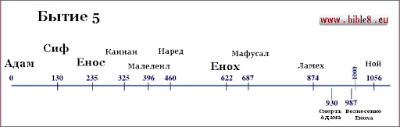  Задание:  Кла́стер (англ. cluster — скопление, кисть, рой) — объединение нескольких однородных элементов, которое может рассматриваться как самостоятельная единица, обладающая определёнными свойствами.  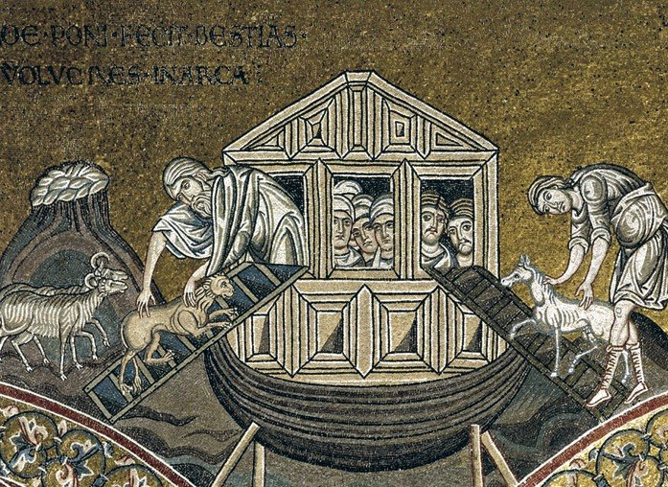  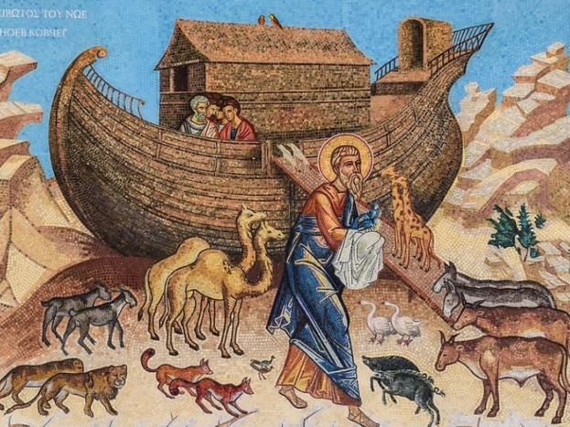  Задание: На доске в центре записать имя Ной.  От него построим схему. Начнем, потом по мере изучения текстов и обсуждения будем дополнять. И в тетради каждый будет выполнять эту работу.  Первый круг: Ной – пророк, патриарх, праведник и т. д.  Второй: Ной что сделал? Действия. (жил праведно, построил ковчег, звал людей, спас свою семью и животных, поблагодарил Бога, терпел, смирялся, наделся, стал родоначальником нового рода на земле).  Третий заполним в конце урока: Чему научил нас этот человек? Какой преподал урок нам, ныне живущим?  Задание: прочитаем в Библии Бытие 6.5-22  Имя Ноя связано с рассказом о всемирном потопе и особом корабле – Ноевом ковчеге.  «И увидел Господь, что велико развращение человеков на земле, и что все мысли и помышления сердца их были зло во всякое время;  6 и раскаялся Господь, что создал человека на земле, и восскорбел в сердце Своем.  7 И сказал Господь: истреблю с лица земли человеков, которых Я сотворил, от человека до скотов, и гадов и птиц небесных истреблю, ибо Я раскаялся, что создал их.  8 Ной же обрел благодать пред очами Господа.  9 Вот житие Ноя: Ной был человек праведный и непорочный в роде своем; Ной ходил пред Богом.  10 Ной родил трех сынов: Сима, Хама и Иафета.  11 Но земля растлилась пред лицем Божиим, и наполнилась земля злодеяниями.  12 И воззрел Бог на землю, и вот, она растленна, ибо всякая плоть извратила путь свой на земле.  13 И сказал Бог Ною: конец всякой плоти пришел пред лице Мое, ибо земля наполнилась от них злодеяниями; и вот, Я истреблю их с земли.  14 Сделай себе ковчег из дерева гофер; отделения сделай в ковчеге и осмоли его смолою внутри и снаружи.  15 И сделай его так: длина ковчега триста локтей; ширина его пятьдесят локтей, а высота его тридцать локтей.  16 И сделай отверстие в ковчеге, и в локоть сведи его вверху, и дверь в ковчег сделай с боку его; устрой в нем нижнее, второе и третье [жилье].  17 И вот, Я наведу на землю потоп водный, чтоб истребить всякую плоть, в которой есть дух жизни, под небесами; все, что есть на земле, лишится жизни.  18 Но с тобою Я поставлю завет Мой, и войдешь в ковчег ты, и сыновья твои, и жена твоя, и жены сынов твоих с тобою.  19 Введи также в ковчег из всех животных, и от всякой плоти по паре, чтоб они остались с тобою в живых; мужеского пола и женского пусть они будут.  20 Из птиц по роду их, и из скотов по роду их, и из всех пресмыкающихся по земле по роду их, из всех по паре войдут к тебе, чтобы остались в живых.  21 Ты же возьми себе всякой пищи, какою питаются, и собери к себе; и будет она для тебя и для них пищею.  22 И сделал Ной всё: как повелел ему Бог, так он и сделал.  Вопросы:  - Мы знаем, что потомство Адама и Евы разделилось на каинитов и сифитов, грешников и праведников  - Что случилось с людьми? Найдите в тексте. (велико развращение человеков на земле, и что все мысли и помышления сердца их были зло во всякое время).  - Каким словом называются недостойные деяния?  - Что значит это слово: Слово грех – непопадание в цель.  - Как Бог реагирует на эту ситуацию? Выберите глаголы. (раскаялся, восскорбел, решил истребить).  Работа со словами:  1.Рассмотрим слово восскорбел. Что оно значит? (ответы).  Общеславянское слово, имеющее родственные в балтийских языках, например, в латышском – skurbstu – "падаю в обморок". Родственно жемайтск. skurbė «скорбь, грусть»,  2. Имя Ной истолковано как «успокаивающий, умиротворяющий»  А что же станет с Ноем? Мы только вспомним главное.  - Господь наслал сильный дождь, из-за которого начался всемирный потоп, в котором погибло все живое. Спаслись только праведник Ной и его семья.  - Перед потопом Бог велел Ною построить особый корабль (который потом стали называть Ноев ковчег).  - Корабль дрейфовал долгое время,  - и когда потоп закончился, ковчег пристал к горам Арарата (8:4), Ной принес жертвы благодарения Богу, и Бог благословил его и его потомство,  - Символом завета стала радуга – своего рода гарантия того, что больше никогда человечество не будет истреблено водой.  - В Евангелии от Луки (3:36) упомянут в числе предков Иисуса Христа.  Иллюстрации (флешка)  В этом рассказе я хотела бы выделить два момента: научное объяснение и нравственное. Мы поставим себе три вопроса и попытаемся на них ответить.  Вопрос 1. Является ли рассказ реальным или есть основания считать его мифом? (ответы).  Вопрос 2. Как лично вы относитесь к этой истории? (ответы)  Еще в 4 в. до Р. Х. Некий халдейский жрец Берос сообщал в летописях, что его предки поднимались на гору Арарат и приносили оттуда частицы ковчега. Позже о ковчеге писал христианский писатель Иоанн Дамаскин, и иудейский историк Иосиф Флавий. С 1829 г. были предприняты научные экспедиции на Арарат и сделаны описания увиденного. Ковчег находится на границе трех стран, и они подписали соглашение о запрете восхождения на гору. При попытках нарушить запрет некоторые смельчаки были обстреляны или взяты в плен.  (Фото с космоса).  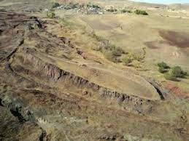  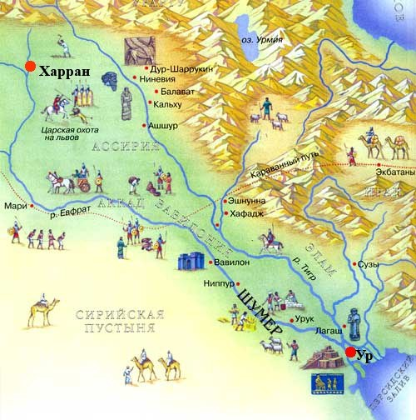  Но в 1982 году была осуществлена научная экспедиция к ковчегу с участием американского космонавта Джеймса Эрвина, написавшего о своих впечатлениях:  « Если пребывание на луне заставило меня серьезно оценить красоту земли, то восхождение на Арарат помогло мне лучше осознать покровительство всевышнего своему народу в этом мире и Его осуждение за грехи не только людей времен Ноя, но точно так же и сегодняшнего поколения»  Сейчас ковчег удивительным образом сохраняется на высоте около 5 000 м, был бы он выше, был бы покрыт толщей льда и мы никогда бы его не увидели. Был бы ниже- сгнил бы от времени. Сейчас в более жаркие годы большая часть обнажается, что можно хорошо видеть на снимках с космоса.  Вопрос 3:  - как совместить любовь Божию и гибель людей? (попробуйте дать ответ).  Ответ учителя: помните история Каина и Авеля дает нам урок – преступление, убийство требует наказания. Мы не можем знать Божьи пути, но мы знаем, что ковчег Ной строил долгие годы, и все это время он взывал к людям измениться. Но они не вняли. Когда все средства были исчерпаны, и никто из людей не захотел присоединиться к Ною, Бог принял решение...  Этот вопрос остается открытым.  Неверующие люди в годину испытаний задают себе вопрос: почему мне?  Верующие люди видят в наказании промысел Божий и задают себе вопрос: зачем мне посылается испытание?  Итак, заполним третий круг: Чему научила нас история Ноя Какой преподал урок нам, ныне живущим?  - Праведника Бог спасает, в самых безумных решениях Бога не следует сомневаться и быть последовательным, ведь окружающие считали Ноя сумасшедшим. Чем дальше продвигается строительство, тем больше насмехаются соседи — слишком уж абсурдной им кажется мысль, что вода может покрыть всю землю.  Быть открытым для помощи другим, как бы долго человек не избегал наказания, оно все равно настигнет его, неотвратимость ответа на свою дела.  - Всегда можно выбрать достойный путь. Ной вырос в мире, который стремительно катился по наклонной плоскости.  - Родителям следует оберегать детей от развращения мира. Легко ли было Ною и его жене оберегать своих сыновей от духа жестокости, которым было пропитано все вокруг? Мудрые родители делают все возможное, чтобы противостоять плохому влиянию.  Заключение:  Мы постарались рассмотреть историю Ноя на новом витке нашего понимания.  Рефлексия:  сегодня я узнал… …………………………  было интересно……………………………  было трудно……………………………….  я понял, что………………………………...  теперь я могу………………………………  я приобрел…………………………………  я научился.......................................................... | Необходимо учителю:  - Книга «Библейская археология»;  - Задания для учащихся  - Иллюстрации потопа  - Фото ковчега  Ссылка на урок:  https://sway.office.com/p7OHE3HSzv3ISGzO?ref=Facebook&fbclid=IwAR0R7e9x8mnGWM60hx4k_xXxbKPbcdf-v3fW_Q19NY47L890S1Kk7NFxF1Y | 1
Урок:  Человек в мире не один  Человек в мире не один (office.com) | Mokiniai, analizuoja Biblijos tekstą ir aiškina ką mums duoda tikėjimas. На основании библейского текста (Быт. 2:18, Мк 2.1-12, Мф. 18:19) усвоят, что человек - существо социальное и примерами подтвердят это.  Задачи:  - Обозначить проблемы современного человека,  - Подвести к осознанию того, что проблема одиночества одна их самых актуальных и трудно разрешимых.  - Объяснить, что по замыслу Божию человек – существо социальное,  - Помочь понять, что во Святой Дух во Христе объединяет людей  Опорные слова: одиночество, объединение, спасение.  Текст Св. Писания: «Не хорошо быть человеку одному» (Быт. 2:18), Мк 2.1-12  Ожидаемые результаты:  - Объясняют одиночество как следствие охлаждения любви и усвоили, что проблема одиночества решается соборно, в церкви, потому что Святой Дух объединяет людей во Христе.  Новая тема:  - Какие вы можете назвать самые большие проблемы, которые сегодня стоят перед человеком? (ответы и обсуждение).  - Почему человек испытывает одиночество? (Поэтому человек чувствует свое одиночество, когда его любовь, дар любви к другому, данный ему Богом, не реализован. И чем больше этот дар, тем больше страдание).  - Как можно преодолеть одиночество? КЛАСТЕР на доске. (Реализуя данный ему дар любви).  Интернет переполнен стонами подростков, которые страдают от чувства одиночества.  Из писем на форуме подростков:  «Я так одинока. Ужасно хочется взаимопонимания и разговоров по душам. Но такой мир есть только в красивом кино. В жизни совсем иное. Внутри тоска и ощущение своей ненужности. Часто я вижу, что вокруг какие-то животные, а не люди — грубые, мерзкие, ругаются матом и ржут как лошади».  «Мы переехали в другой район, все старые друзья остались в той школе. В новой друзей нет. Мне очень плохо от этого и сильно одиноко на душе».  «Я одинок. мне 14 лет. Адекватен, спортивен, но одинок. Это гложет меня, убивает. Невыносимая внутренняя пустота... я просто в отчаянии. Не знаю, как справиться с этим. Ухожу в другую реальность, в музыку. В свое время даже пил, потом бросил. Одним словом — все сложно. Что посоветуете? Можно ли научиться преодолевать это состояние?»  Одиночество, в его тисках очень горько. Но окружающим не видны невыносимые внутренние страдания его души. Полное, гнетущее, постоянное одиночество тяжелой плитой придавливает подростка и приводит его к состоянию депрессии. Возникает отчаяние, становится невыносимо больно. В таком состоянии подросток может даже подумывать о суициде.  Что нам говорит наука?  Философия и психология именно одиночество они называют главной проблемой человека, которую как-то нужно бы решить, но решение неизвестно.  Запишем в тетради:  - Тема урока: Человек в мире не один  - Бог сказал Адаму в Раю: «Не хорошо быть человеку одному» (Быт. 2:18),  Значит одиночество - это изначально неправильно? Откуда оно берется?  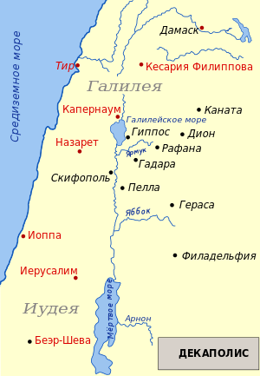  Поэтому человек чувствует свое одиночество, когда его любовь, дар любви к другому, данный ему Богом, не реализован. И чем больше этот дар, тем больше страдание.  Самой любви к Богу мы учимся через любовь к людям. Только взаимодействуя с другими, человек может понять, что он из себя представляет. Другой человек для нас - точильный камень, о который мы обтачиваемся, преодолевая свой эгоизм, самость, гордыню. Конечно, это приносит боль. Стремясь избежать боли, кто-то выбирает одиночество. Но человек изначально был создан как существо, которое живет в социуме, взаимодействует с другими людьми.  Обратимся к евангельскому тексту об исцелении расслабленного  Исцеление расслабленного в Капернауме  После путешествия в Иерусалим, Христос опять пришел в Капернаум; «и слышно стало, что Он в доме. Тотчас собрались многие, так что уже и у дверей не было места; и Он говорил им слово». Среди слушателей, – как свидетельствует Евангелист Лука, – «сидели фарисеи и законоучители, пришедшие из всех мест Галилеи и Иудеи и из Иерусалима, и сила Господня являлась в исцелении больных».  По-видимому, в это время Христос исцелил многих недужных, как Он делал это обыкновенно при стечении народа, но здесь евангелисты подробно описывают чудо исцеления лишь одного расслабленного, которого внесли в дом через разобранную крышу и положили на пол пред Иисусом.  Об этом событии, Евангелисты рассказывают так: «...пришли к Нему с расслабленным, которого несли четверо; и, не имея возможности приблизиться к Нему за многолюдством, раскрыли кровлю дома, где Он находился, и, прокопав ее, спустили постель, на которой лежал расслабленный». «И, видя Иисус веру их, сказал расслабленному: дерзай, чадо! прощаются тебе грехи твои».  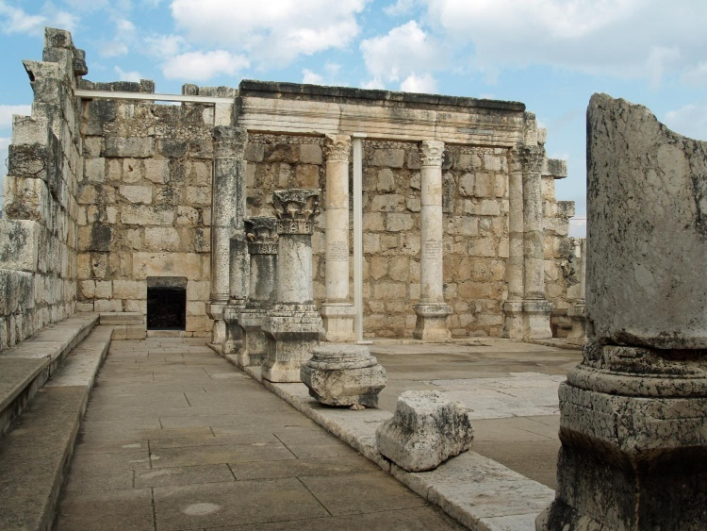  Вопросы к тексту:  - Есть что-то непонятное?  - Человек, которого Христос исцелил, расслабленный, т. е физически немощный. Но он не одинок. У него есть друзья. Что же могло заставить его друзей так рисковать? Что их объединяло с этим человеком? (запишем на доске варианты: он умел слушать, он был хорошим собеседником, мог поддержать, посоветовать, не докучал людей своей немощью и т. д.)  - А у вас есть четыре таких верных и надежных друга, как у расслабленного?  Вернемся к тексту.  Здесь, прежде всего, надо отметить, что Христос совершает чудо прощения грехов расслабленному по вере «их», т.е. по вере четырех принесших больного. Это есть могущественная «соборная вера», о которой впоследствии Господь сказал: «Если двое или трое согласятся на земле просить о всяком деле, то чего бы ни попросили, будет им от Отца Моего небесного» (Мф. 18:19).  Самого больного Христос ободряет и милует властным словом: «дерзай, чадо!» (т. е. сын, дитя): – будь смелым в своей вере и надежде, не бойся ни необычайности условий, в которых ты оказался, ни этой толпы людей, которая тебя окружает; ты грешен, но твои грехи прощаются тебе по вере тех, кто тебя жалеет и любит, и по твоей собственной вере!  Ответьте на вопросы:  - Как вы полагаете, в современном мире можно найти примеры подобной дружбы? Приведите примеры.  - Ваши ровесники способны дружить? Аргументируйте свой ответ  - Как вы думаете, современный подросток в трудную минуту способен вспомнить о Боге, который всегда рядом, защитит его, поможет ему?  Обобщим: человек - существо социальное, и общение является важнейшей социальной функцией личности. Одиночество - следствие охлаждения любви и преодолеть его можно только любовью к Богу, ближнему и к самому себе.  Рефлексия:  1.Если бы вы захотели своему другу рассказать об уроке, как это бы было?  3. Если бы - родителям….? | Необходимо учителю:  - Книга «Библейская история»;  - Задания для учащихся  - Иллюстрации  Ссылка на урок:  https://sway.office.com/1jRNDzrJziUEXkgv | 1
Урок: Дети Адама и Евы: каиниты и сифиты | Цель:  - В ходе изучения библейского текста усвоить, что потомство Адама и Евы разделилось на две ветви: грешников (каинитов) и праведников (сифитов), и начало нашей цивилизации есть результат грехопадения  Методы:  - Чтение Библии и рефлексивное мышление.  - Показ (демонстрация) .  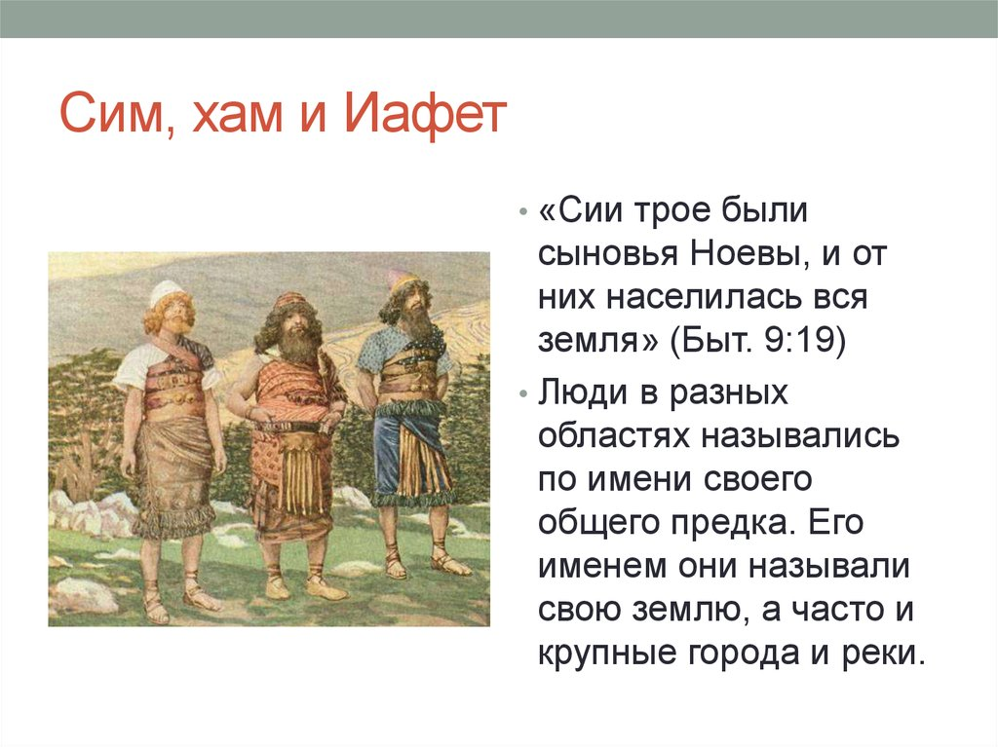  - Дискуссия .  Что делают учащиеся:  - Читают, анализируют библейский текст и иллюстрации, отвечают на вопросы, применяют новые знания к историческим процессам.  - Дискутируют.  - Учатся воспринимать историю человечества как историю взаимоотношений Бога и человека.  Необходимо учителю:  - Библия.  - Книга «Библейская археология».  - Доска, мел.  Ожидаемый результат:  Рассказывают о потомках Адама и Евы и их вкладе в историю  Вопрос:  Что такое цивилизация? Технический процесс?  Энциклопедия:  Цивилизация - уровень, ступень общественного развития, материальной и духовной культуры  Технический процесс - единое, взаимообусловленное, поступательное развитие науки и техники.  Вопрос: Как вы полагаете, когда начинается технический прогресс и что его обусловило? (ответы)  Объяснение учителя  Толстой Л. Н. «Воскресение»  «Как ни старались люди, собравшись в одно небольшое место несколько сот тысяч, изуродовать ту землю, на которой они жались, как ни забивали камнями землю, чтобы ничего не росло на ней, как ни счищали всякую пробивающуюся травку, как ни дымили каменным углем и нефтью, как ни обрезывали деревья и ни выгоняли всех животных и птиц, — весна была весною даже и в городе. Солнце грело, трава, оживая, росла и зеленела везде, где только не соскребли ее, не только на газонах бульваров, но и между плитами камней, и березы, тополи, черемуха распускали свои клейкие и пахучие листья, липы надували лопавшиеся почки; галки, воробьи и голуби по-весеннему радостно готовили уже гнезда, и мухи жужжали у стен, пригретые солнцем. Веселы были и растения, и птицы, и насекомые, и дети. Но люди — большие, взрослые люди — не переставали обманывать и мучать себя и друг друга. Люди считали, что священно и важно не это весеннее утро, не эта красота мира Божия, данная для блага всех существ, — красота, располагающая к миру, согласию и любви, а священно и важно то, что́ они сами выдумали, чтобы властвовать друг над другом».  Итак, роман Толстого «Воскресение» начинается с описания того, как весна пробуждается в городе, а люди выскребают свежие побеги земли, коптят всё, сопротивляются наступлению весны.  Особенно это видно теперь, когда искусственный мир, как плод греховной мутации, вытесняет, разрушая мир естественный. Вы сами можете привести примеры (ответы)  - Социальные сети заменяют общение друзей,  - Интернет (фильмы, мультики, игры) заменяют воспитание детей родителями,  - Трансгуманизм имеет своей целью заменить человека на искусственного и т. д.  Обратимся к тексту Св. Писания Бытие 4.17-26.  Сначала нарисуем на доске и будем в ходе обсуждения дополнять родословие первых людей. ( на доске Бог – Адам и Ева- дети: Каин, Авель, Сиф и др. дети).  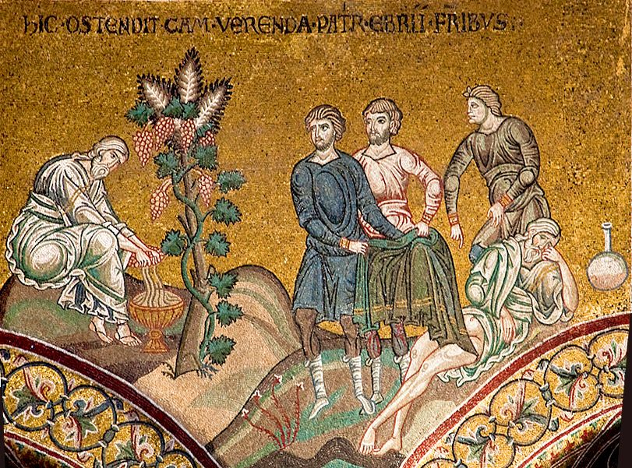  Чтение Библии:  - И познал Каин жену свою; и она зачала и родила Еноха. И построил он город; и назвал город по имени сына своего: Енох.  - 18 У Еноха родился Ирад [Гаидад]; Ирад родил Мехиаеля [Малелеила]; Мехиаель родил Мафусала; Мафусал родил Ламеха.  - 19 И взял себе Ламех две жены: имя одной: Ада, и имя второй: Цилла [Селла].  - 20 Ада родила Иавала: он был отец живущих в шатрах со стадами.  - 21 Имя брату его Иувал: он был отец всех играющих на гуслях и свирели.  - 22 Цилла также родила Тувалкаина [Фовела], который был ковачом всех орудий из меди и железа. И сестра Тувалкаина Ноема.  - 23 И сказал Ламех женам своим: Ада и Цилла! послушайте голоса моего; жены Ламеховы! внимайте словам моим: я убил мужа в язву мне и отрока в рану мне;  - 24 если за Каина отмстится всемеро, то за Ламеха в семьдесят раз всемеро.  - 25 И познал Адам еще [Еву,] жену свою, и она родила сына, и нарекла ему имя: Сиф, потому что, [говорила она,] Бог положил мне другое семя, вместо Авеля, которого убил Каин.  - 26 У Сифа также родился сын, и он нарек ему имя: Енос; тогда начали призывать имя Господа [Бога].  А как все начиналось? (чтение Писания и размышление).  Каин и Енох  Братоубийца Каин поселился отдельно. В те времена еще не было мутаций, и браки были между близкими родственниками.  «И познал Каин жену свою; и она зачала и родила Еноха. И построил он город; и назвал город по имени сына своего: Енох».  Каин первый градостроитель, как бы боится земли, той самой, от которой вопияла кровь брата его. Он отгораживается от природы камнями стен, рвом, мостовых и этим самым показывает, что он, Каин, взбунтовался против всего Божьего мира, мира природы.  Оказывается, урбанизация, наступательная жизнь города может означать нравственную проблему и для всего рода человеческого, этого нельзя не чувствовать.  Отметим:  - Строительство города  - Назван город именем человека.  Ирад. У Еноха родился Ирад; Ирад (восхваляющий в молитвах еду, торговля, система мер и весов)  Исследователь Библии Александр Лопухин указывает на Ирада как на первого настоящего жителя города.  Далее потомки Каина стали покорять природу, энергично приспосабливая ее под свои нужды. Они словно стремились вернуть утраченное при грехопадении владычество над природой, чтобы легко и в изобилии получать блага, устроить себе рай с помощью изобретений, ми все более отдалялись от Бога.  Археологическая наука установила, что обожествление людей самих себя возникает именно в тех сообществах, где удалось наладить эффективное хозяйство и человек стал менее зависим от природы.  Это касается древних государств Месопотамии и Египта. Уже около 3000 г. До н. э. создатель единого Египта фараон Менес почитается как Бог Хор.  Мехиаэль (поливающий, орощающий). Первые оросительные сиситемы появились в Месопотамии.  Мафусал; (человек, создающий ручьи). Мафусал родил Ламеха.  Ламех (1474 от сотворения мира) нарушает Богом данный брачный закон.  - 19 И взял себе Ламех две жены: имя одной: Ада, и имя второй: Цилла [Селла].  Сыновья Ады:  - 20 Ада родила Иавала: он был отец живущих в шатрах со стадами.  - 21 Имя брату его Иувал: он был отец всех играющих на гуслях и свирели. (по мысли оптинских старцев музыка позволяла выразить порывы и чувства людей, напоминала молитву, но не была ею).  Цилла  - 22 Цилла также родила Тувалкаина [Фовела], который был ковачом всех орудий из меди и железа. При раскопках самых древних поселений уже находят серьги, бусы, кольца… Это были первые изделия из металла, потом- скипетры, короны, шлемы царей, педметы для хозяйства: шила, ножи, и только потом – оружие.  - И сестра Тувалкаина Ноема. (по преданию, дочь Циллы Ноема придумала женские украшения и стала основательницей постыдной древнейшей профессии.)  - 23 И сказал Ламех женам своим: Ада и Цилла! послушайте голоса моего; жены Ламеховы! внимайте словам моим: я убил мужа в язву мне и отрока в рану мне;  - 24 если за Каина отмстится всемеро, то за Ламеха в семьдесят раз всемеро.  Обобщим:  Цивилизация Каина занималась строительством городов, цитаделей агрессии, скрещиванием животных видов, генным скотоводством, музыкой оккультно-ритуального характера и кузнечным делом ― это военно-промышленный комплекс, военная технология. То обстоятельство, что эти достижения приписывается потомкам Каина, а не более праведной ветви Сифа, наталкивает на мысль, что в цивилизации падшего человечества заложено именно зло.  Наш век уже сейчас называют веком нового мышления, новых генных технологий, нового информационного пространства. Новое мышление целиком построено на эгоистической культуре, на эгоистическом культе, точнее, религии человекобожия ― гуманизме.  Главная задача этого культа ― объявить человека высшей ценностью и более того ― провозглашать приоритеты самых низменных инстинктов в человеке. Каин организатор города в этом смысле. То все мы горожане получатся тоже последователи отчасти Каина в некотором смысле. Потому что есть как бы Богом данный мир, а есть искусственный мир, город ― это искусственный мир. Потом, не забывайте того, что город в древности ― это крепость, это готовность к сопротивлению, это вызов окружающей реальности. Ведь Каин боялся, что его могут убить. На него нападали не только люди, как ему казалось, могли напасть, но и звери стали на него нападать.  Есть предание, что звери до убийства Авеля вообще боялись людей, пресмыкались перед людьми. А после того, как звери почуяли кровь первого человека Авеля, у них проснулся злобный инстинкт, они стали рычать на этого Каина. И он из владыки природы превратился в убегающего злодея, который прятался не только от людей, но и от зверей.  Сифиты  - 25 И познал Адам еще [Еву,] жену свою, и она родила сына, и нарекла ему имя: Сиф, потому что, [говорила она,] Бог положил мне другое семя, вместо Авеля, которого убил Каин.  - 26 У Сифа также родился сын, и он нарек ему имя: Енос; тогда начали призывать имя Господа [Бога].  Из этого потомства и родиться Ной, от которого народится новое человечество. Смешение сифитов и каинитов привело к развращению допотопного человечества.  Обобщим: человечество разделилось на две части – каинитов и сифитов. Первые пошли по пути от Бога, сифиты оставались верными Ему.  Задание:  - Укажите по три основных характеристики каинитов и сифитов.  - Как вы полагаете, по какому пути сейчас идет человечество? Аргументируйте свой ответ  Рефлексия:  Оцени себя на уроке | Необходимо учителю:  - Книга «Библейская история»;  - Задания для учащихся  - Иллюстрации | 1
  Урок | - Урок был интересный и я приобрел новые знания  - Я многое из урока уже знал  - Мне данная тема не близка или я не согласен с предложенным.
  Я на уроке | - Я старался впитывать новое  - Я, к сожалению, иногда отвлекался.  - Мне трудно было сосредоточиться и не работал на уроке
  Итог | - Я усвоил новые знания  - Мне необходимо обдумать то, что я узнал  - Мне хотелось бы рассказать другим то, что сегодня узнал и обсудить

ORTODOKSŲ (STAČIATIKIŲ) TIKYBOS MOKYMO PLANAVIMO REKOMENDACIJOS (PAVYZDŽIAI)

IV gimnazijos klasė
D. ASMENS TOBULĖJIMAS IR VISUOMENĖ (PASIEKIMŲ SRITIS)
D1. GYVENIMO KRISTUJE BŪDŲ PASIRINKIMAS (PASIEKIMAS)
TEMA: Pasaulyje, bendruomenėje, visuomenėje. (2 val.)
Naudodamiesi IKT analizuos apreikštųjų religijų dvasinių vertybių svarbą ir pateiks šių religijų bendrumus bei skirtumus. Remdamiesi suformuluotomis išvadomis apmąstys apreikštųjų religijų įtaką pasauliui. Kokie visuomenės ir religijų santykiai? Kokie yra daugiakultūriškumo ženklai visuomenėje? Koks mano požiūris į kitų tautybių ir religijų žmones? Koks Bažnyčios vaidmuo daugiakultūrinėje visuomenėje?
(ĮTRAUKIANTIS MOKYMOSI KONTEKSTAS)
Mokosi suprasti ir gerbti Bažnyčios skelbiamą tikėjimą, aptarti asmenybės vaidmenį Bažnyčios bendruomenėje ir visuomenėje. Apibrėžia religinio / tarpkultūrinio dialogo svarbą šių dienų pasaulyje. Bando atskleisti skirtingų išorinių ir vidinių poreikių, siekių suderinamumą.

Pasiekimų lygiai | Rekomenduojamos veiklos | Kompetencijų ugdymas | Pasiekimų vertinimas
D1.2. Supranta ir gerbia Bažnyčios skelbiamą tikėjimą. Aptaria asmenybės vaidmenį Bažnyčios bendruomenėje ir visuomenėje. | Pristato ir įvertina daugiakultūrinės visuomenės bruožus tolerantiškai priimdami kitų tautų ir religijų žmones.  Diskutuoja apie Ortodoksų Bažnyčios atvirumą kitų tautybių ir religijų žmonėms.  Analizuoja, kaip asmens vertybės sąlygoja žmogaus elgseną, pažiūras, nuostatas.  Darbas grupėse. Naudodamiesi pateikta informacija mokiniai užpildo lentelę nurodydami religijų dvasinių turtų vertybes, jų skirtumus ir panašumus. Suformuluoja išvadą ir pristato klasei.  Individualus darbas. Apmąsto ir pateikia pavyzdžių, kaip tikintysis gali įtakoti aplinką, kurioje gyvena keisdamas ją į gera.  Įsivertinimas. Suformuluoja pamokos darbą apibendrinančią išvadą ir pristato ją klasei. | - Pažinimo kompetencija: Lygina ir analizuoja religinių bendruomenių kilmę, struktūrą, etinius principus.  - Kultūrinė kompetencija: toleruoja ir gerbia įvairovę – kultūroje, visuomenėje, ekonomikoje ir gamtoje.  - Socialinė-emocinė, sveikos gyvensenos kompetencija: Analizuoja ir vertina socialinius, psichologinius, dvasinius tikinčiųjų bendruomenių gyvenimo reiškinius.  - Komunikavimo kompetencija: dalyvauja įvairaus pobūdžio diskusijose, efektyviai klausosi, klausia, atsako, kelia problemas, svarsto, argumentuoja, vertina, apibendrina.  - Pilietiškumo kompetencija: pristato religijų socialinio teisingumo principus naudojant informacines ir komunikacines technologijas. | D1.2 Mokiniai išvardina dvasines religijų vertybes ir pateikia pavyzdžių, kaip dvasiniai religijų turtai įtakoja ir keičia pasaulį. Sukuria ir pristato religinių bendruomenių „Ramybės dekalogą“.  D1.3 Apibūdina, lygina ir analizuoja religinių bendruomenių kilmę, struktūrą, etinius principus. Pristato religinių bendruomenių bendrumus ir skirtumus, tradicijas, apeigas.
D1.3. Aptaria Ortodoksų Bažnyčios santykį su kitais krikščioniais. | „Mano Tėvo namuose daug buveinių“ (Jn 14,2). Naudodamiesi IKT priemonėmis aptaria įvairias krikščionių bendruomenes. Paaiškina ekumenizmo ir tarpreliginio dialogo sąvokas ir jų svarbą visuomenei bei Bažnyčiai.

E. ŽMOGUS IR PASAULIS (PASIEKIMŲ SRITIS)
E1. BAŽNYČIOS MOKYMO ANALIZĖ (PASIEKIMAS)
TEMA: Krikščioniškas socialinis / ekologinis mokymasis. Ar jis įtakoja visuomenės gyvenimą (2 val.)
Pagarba viskam, kas gyva. Remdamiesi religijų pagarbos gyvybei principais analizuos ekologinę aplinkos situaciją ir nurodys ekologinių problemų priežastis ir jų sprendimo būdus.
(ĮTRAUKIANTIS MOKYMOSI KONTEKSTAS)
Mokiniai nagrinėja ir analizuoja šiuolaikinės Bažnyčios socialinį mokymą. Kelia probleminius klausimus, organizuoja diskusijas, atlieka pilotinius tyrinėjimus, aktyviai savanoriauja, dalyvauja gamtos apsaugos, labdaros akcijose.
Pasiekimų lygiai | Rekomenduojamos veiklos | Kompetencijų ugdymas | Pasiekimų vertinimas
E1.1. Kelia klausimus apie krikščionio misiją ir Bažnyčios ateitį. Svarsto realiąsias, idealiąsias, potencialiąsias savo asmens galias. | Aiškinimas. Socialinio Bažnyčios mokymo tikslas, paskirtis, kilmė.  Darbas grupėse. Grupių atstovai ištraukia 2-3 korteles, kuriose surašyti klausimai, atspindintys socialines problemas. Pasitardami grupėje atsako į klausimus, užrašytus kortelėse, įvardina problemas ir pateikia problemų sprendimo būdus krikščioniškojo mąstymo šviesoje. | - Pažinimo kompetencija: Analizuoja Socialinio / Ekologinio Bažnyčios mokymo turinį, esminius principus.  - Socialinė-emocinė, sveikos gyvensenos kompetencija: Analizuoja ir vertina socialinius, ekologinius visuomenės gyvenimo reiškinius.  - Komunikavimo kompetencija: dalyvauja įvairaus pobūdžio diskusijose, efektyviai klausosi, klausia, atsako, kelia problemas, svarsto, argumentuoja, vertina, apibendrina.  - Pilietiškumo kompetencija: pristato krikščionių socialinio mokymo principus. | A1.1 Pokalbis apie mokinių pastebimus socialinius, psichologinius, dvasinius neteisingumo reiškinius visuomenėje. Pasisakymai apibendrinami.  Refleksija. Apie Bažnyčios socialinį mokymą supratau (...).  Aš kaip krikščionis galiu (...).  A1.2 Namų darbas. Naudojantis vaizdo medžiaga skaidrėmis grupėms paruošti socialinio teisingumo principų pristatymą.  Individualus darbas. Skaito Šv. Rašto tekstus (2 Kor 9, 7-15; 2 Jn 4-6; Apd 4, 32-36; Rom 12, 14-21; 13,8-10), trumpai komentuoja ir suformuluoja išvadas apie socialinį mokymą Šv. Rašte.
E1.4. Apsisprendžia rinktis krikščioniškąją poziciją viešajame gyvenime ir kitur. | Darbas grupėse. Iš pateiktos informacijos apie religijose atskleidžiamą Kūrėjo ir kūrinijos santykį suformuluoja pagarbos gyvybei principus ir juos pristato klasei.  Individualus darbas. Skaito tekstą bei atsako į klausimą: koks yra asmens pasaulėjautos ir pasaulėžiūros ryšys su gamta? Atsakymai apibendrinami.  Darbas grupėse. Analizuoja gautą informaciją apie ekologinę aplinkos situaciją ir įvardina ekologinių problemų priežastis bei pateikia ekologinių problemų sprendimo būdus naudodamiesi anksčiau suformuluotais pagarbos gyvybei principais.  Esė. „Visų blogybių šaknis yra godulystė“ (1 Tim 6, 10).

Ugdymosi veiklų planavimo pavyzdžiai (rusų kalba) (dorinio ugdymo (tikybos) mokytoja metodininkė Natalija Kolesnikova)

Урок:  Литовская Кальвария как духовная святыня родного края | Цель: на примере Литовской Кальварии познакомятся с паломничеством и смогут объяснить ее связь со Святой землей.  Mokiniai susipažins su piligrimine kelione ir paaiškins / atpažins Lietuviškos Kalvarijos ryšį su Šventąja žeme.  Совершить виртуальное путешествие по Литовской Кальварии:  https://sway.office.com/sLt0ydRexYDYawUX  Ожидаемый результат:  - Воспринимают Кальварию как духовную святыню родного края.  Повторение.  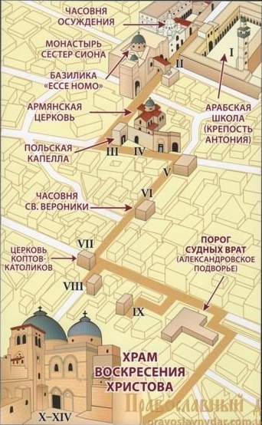  На прошлом уроке мы начали большую тему: Католические ордена и их вклад в культуру родной земли. Мы кратко познакомились с доминиканцами. И сегодня мы посвятим урок Литовской Кальварии, реализацию которой осуществили монахи доминиканского ордена в 17-18 веках.  Прочитаем фрагмент стихотоворения И. Бродского  "Мимо ристалищ, капищ,  мимо храмов и баров,  мимо шикарных кладбищ,  мимо больших базаров,  мира и горя мимо,  мимо Мекки и Рима,  синим солнцем палимы,  идут по земле пилигримы».  1 - Пилигрим или паломник. Пилигримы. Кто это?  СЛОВАРЬ:  ПИЛИГРИМЫ - странники по Святым местам.  В русской традиции существует аналог ПАЛОМНИКИ (от слова палома - пальма, которую странники привозили со Святой земли).  Целью паломничества было посетить Святую землю, Иерусалим. После воскресения Иисуса Христа Иерусалим всегда манил верующих как место, где прошли последние дни земной жизни Христа и Его последний земной путь, распятие и воскресение. Тем, кому посчастливилось побывать в святых местах, привозили на родину как самый драгоценный дар, впечатления увиденного.  Путь Иисуса Христа от места взятия под стражу до Голгофы - места распятия (Via Dolorosa в Иерусалиме) - особая святыня для христиан, и в первые века в крестном ходе в Страстную Пятницу участвовали все иерусалимские христиане во исполнение евангельских слов:  «Если кто хочет идти за Мною, отвергнись себя, и возьми крест свой, и следуй за Мною» (МФ. 16:25).  Свидетельства о посещении святых мест мы находим в исторических источниках (Itinerarium или Peregrinatio ad Loca Sancta («Паломничество ко Святым местам»), написанных вероятней всего, в 381—384. Согласно описанию, крестный ход иерусалимских христиан начинался затемно с молитв в Гефсимании. «После этого идут с песнопениями пешком в город, приходят к воротам в тот час, когда человек начинает распознавать человека, затем идут посреди всего города все до одного – старцы и молодые, богатые и бедные (…) до Креста».  С переходом Иерусалима под власть мусульман христианские шествия по городу ушли в прошлое. Но желание пройти по Крестному пути, прочитав и пережив Евангельские события, жило в сердцах верующих.  Немного истории: Святые горы (Кальварии) - топографические копии Крестного пути  Расцвет почитания Страстей Христовых в Европе приходится на XV век. Но так как паломничество в Иерусалим в это время было чрезвычайно опасным и почти невозможным в результате стремительного распространения мусульманского влияния, в Европе уже со времен раннего средневековья постепенно стала возникать традиция строительства особых мест  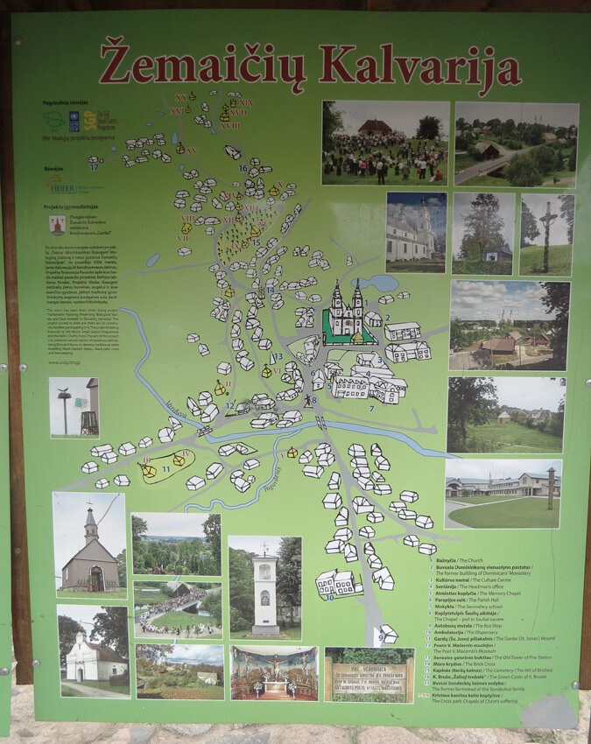  Кальварий (образов Палестины и Иерусалима), которые призваны были заменить собой паломничество в Иерусалим.  СЛОВАРЬ:  Кальвария (от лат. Calvaria — Голгофа; от Calvariae locus — место черепов) - скульптурные композиции на сюжеты Крестного пути Иисуса Христа, расположенные в особых местах, которые являют собой образы Святой земли.  Первая Кальвария была построена в 1405—1420 годах доминиканцем блаженным Альваресом в испанской Кордове). затем в Италии появляются аналоги - пространственные копии Крестного пути «Святые горы». В Польше самым первым и самым известным комплексом является Кальвария Зебжидовска (1602 -1617).  Кальварии становятся "наглядным пособием" по Евангелию для простых богомольцев, богослужение Крестного Пути представляет своеобразное духовное паломничество на Голгофу. Совершая вместе со Спасителем путь на Голгофу в своих Кальвариях, пилигримы (паломники) молитвенно вспоминали события Евангельской истории.  Литовская Кальвария  Вдоль Нериса к северу от центра Вильнюса в районе Балтупяй находится Литовская Кальвария, одно из удивительных мест родного края. В старое время это было местом особого паломничества. И сейчас верующие люди здесь проводят часы в уединении и молитве.  ЛИТОВСКАЯ КАЛЬВАРИЯ: основные исторические вехи  В Литве известны Жемайтийская. в окрестностях Плунге и Виленская Кальварии.  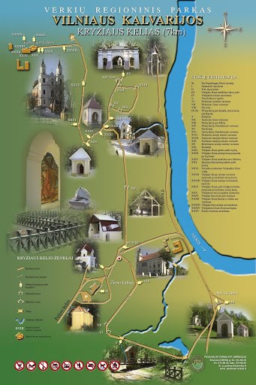  Литовская Кальвария в Вильнюсе была основана в 1662 году епископом Ежи Биллозором. Длина ее - около 7 километров, она включает 22 часовни и 7 деревянных ворот, рассказывающих в 35 сценах историю Крестного пути Христа, костел. Начинается путь с часовни, где мы вспоминаем тайную Вечерю. Заканчивается в костеле честь Обретения Святого Голгофского Креста.  Раньше Кальвария начиналась от Зеленого моста. Там люди оставляли подводы и пешком направлялись по Крестному пути. Сейчас утрачены часовни того времени, и мы можем их увидеть только на старых фотографиях.  В 1812 г. французы устроили в костеле больницу и устроили казармы, а, уходя, ограбили и пожаром были уничтожены монастырский корпус и большая библиотека. Позже доминиканцы отремонтировали костел и монастырь, а часовни восстановили. На фронтоне костела записано - «Per crucem ad lucem» («Через крест к свету»), а на главном алтаре – «Non istum, sed Christum crede per istum» («Не в это верь, а в Христа через это»).  РУССКИЕ ПАЛЕСТИНЫ и их связь с Литовской Кальварией  В русских землях по аналогии появляются Святые Палестины (аналог Кальварий). Самые известные - в Новом Иерусалиме и на Соловках.  Первой Русской Кальварией является Новый Иерусалим, построенный на берегу реки Истра, переименованной в Иордан. Тот факт, что царь Алексей Михайлович назвал Воскресенский монастырь с окрестностями Новым Иерусалимом после возвращения из литовского похода, — отсылает нас к истории строительства Литовской Кальварий, но с названием Новый Иерусалим.  Русский Новый Иерусалим построен по кальварийской программе. Когда-то в Воскресенском соборе был «Жалостный путь на Голгофу» и стояла статуя Христа, несущего крест, в натуральный рост человека.  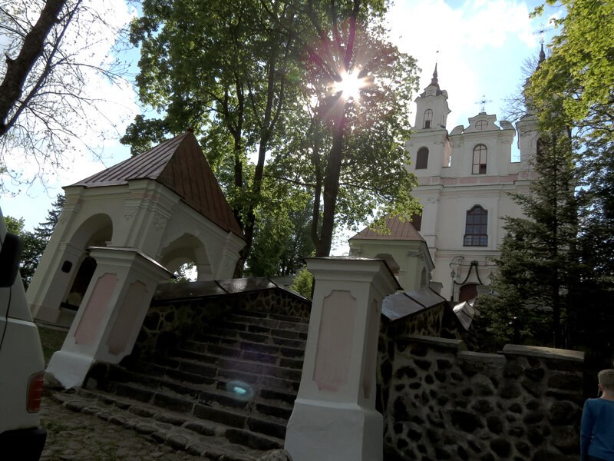  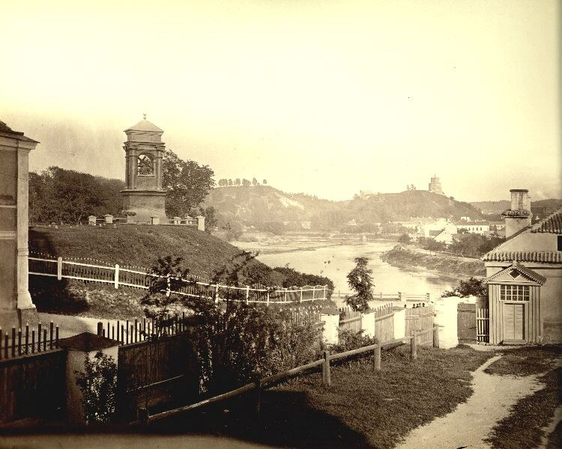  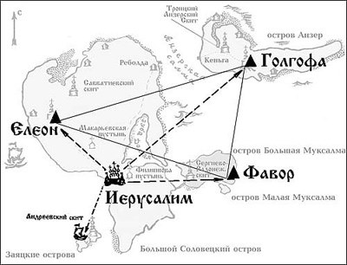  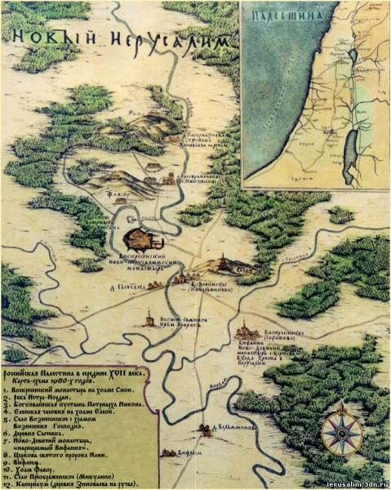  Обобщим  Что же заставляло людей оставлять насиженные места и отправляться в опасный и дальний путь?  Человеку свойственно посещать новые места, а прогулка по Литовской Кальварии может стать открытием. Самое благоприятное время пройти этот путь – на Страстной неделе перед праздником Пасхи или Воскресения, когда здесь собирается множество паломников, желающих пройти Путем Христовых Страданий, который закончится радостным:  Христос воскресе из мёртвых, смертию смерть поправ и сущим во гробех живот даровав!  Но и в другое время прогулка по Кальварии может стать часами размышлений.  Задание (обязательное по ссылке к уроку в дневнике):  - Что значит слово пилигрим или паломник?  - Как называется крестный путь Иисуса Христа в Иерусалиме?  - По какой причине в Европе стали возводить Кальварии?  - Что собой представляют Кальварии?  - Какая связь между Литовской Кальварией и Новым Иерусалимом в России?  - Какие события вспоминают те, кто совершает паломничество по Кальварии?  - Хотели бы вы лично пройти по Кальварии как паломник?  - Хотелось бы вам посетить настояший Иерусалим и что вы ожидаете от этого путешествия?  Задание необязательное.  - Посетить Литовскую Кальварию в Вильнюсе.  - Место расположения: Балтупяй.  - Начало пути - от санатория.  - Информационный стенд поможет вам пройти маршрут. | Необходимо учителю:  - Книга «Библейская история»;  - Задания для учащихся  - Иллюстрации  Ссылка на урок:  https://sway.office.com/sLt0ydRexYDYawUX | 1
Урок:  Лента времени: замысел Бога о человеке и выбор человека | 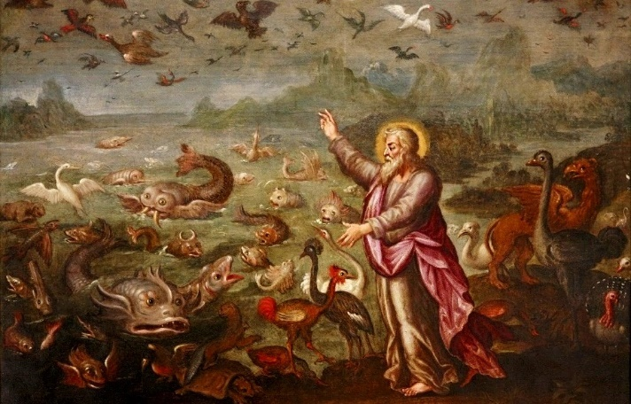  Цель: В хронологической последовательности повторить основные события библейской истории до Моисея и на основании текста Св. Писания  Задачи:  - Повторить, к чему привел личный выбор человека  - Познакомить с различными датировками библейской истории  - В тетради заполнить таблицу с основными событиями библейской истории от Адама до Моисея  Конспект  1. Замысел Бога о человеке и выбор человека  Бог сотворил человека по образу Своему для возвышенной цели, но человек отверг Божию цель любви.  1. Все сотворено Богом. (Быт. 1:1.)  2. Человек - венец творения (Быт. 2:7-9.)  3. Грехопадение заключается в том, что Бог сотворил человека по образу Своему для возвышенной цели, но человек отверг Божию цель любви и стал жить по своей воле.  4. Бог долготерпит и, наконец, вмешивается в ход истории и дает людям заповеди.  2.Датирование Сотворения мира и первого человека  С первых веков христианства предпринимались подсчёты, имевшие целью соотнести время сотворения мира с современной автору эпохой.  В 1738 году протестантский пастор Альфонс де Виньоль на основании проведённых подсчётов, после 40 лет изучения различных библейских хронологий, насчитал около 200 различных вариантов эры «от сотворения мира», или «от Адама». Согласно таковым, период времени от сотворения мира до Рождества Христова насчитывал от 3483 до 6984 лет.  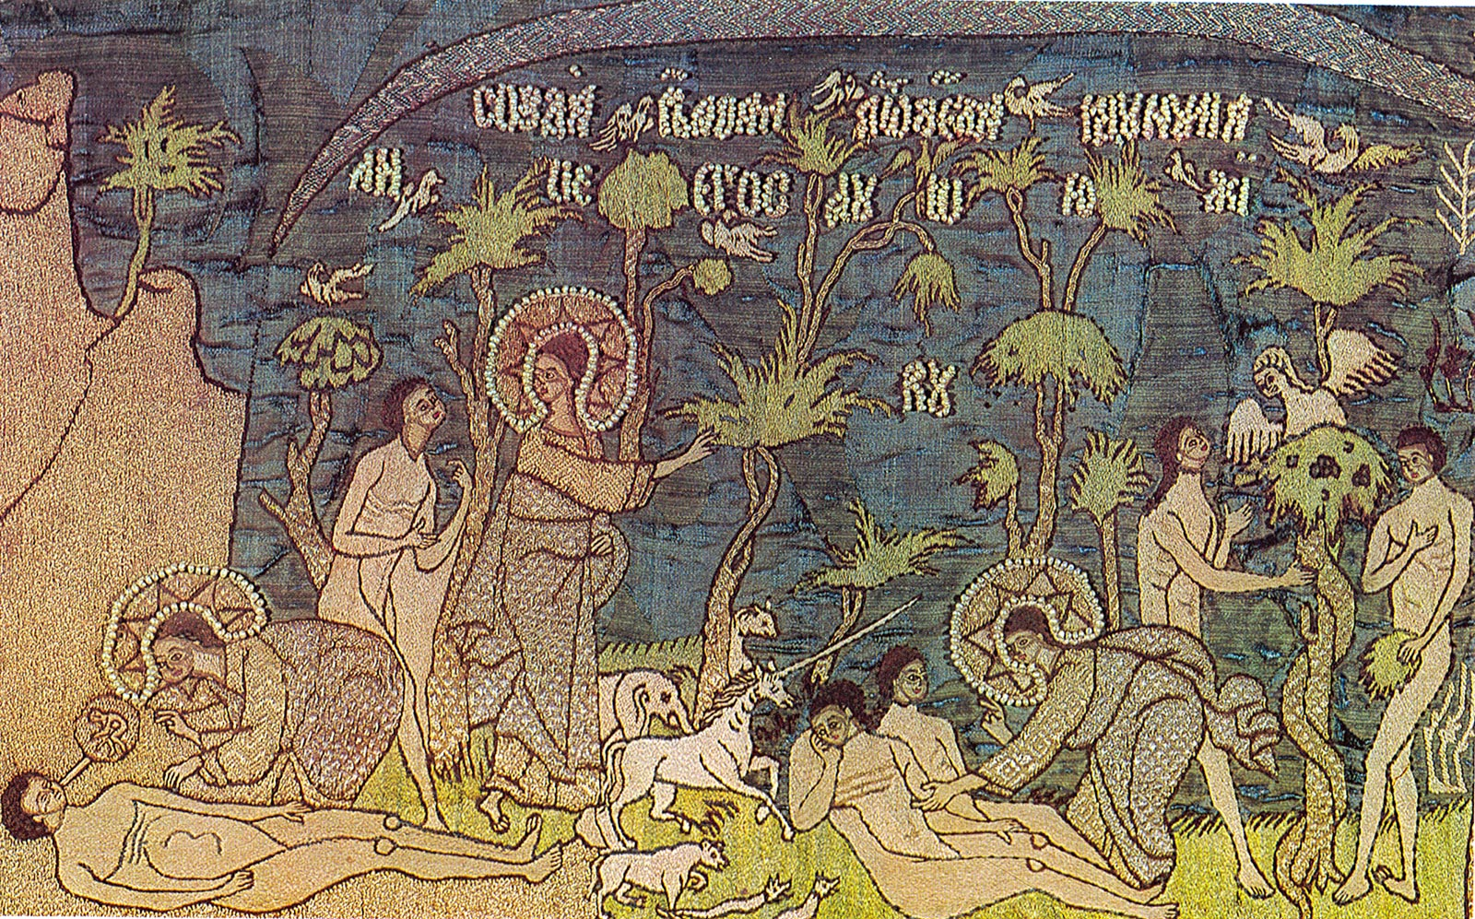  Наиболее распространенными являются:  - Византийская или Константинопольская — 21 марта 5508,  - Ватиканская — 4713 до н. э., более поздний подсчёт — около 4000 г.  - Иудейская — начинается 6/7 октября 3761 до н. э. Это летосчисление является частью еврейского календаря и в настоящее время официально используется в Государстве Израиль  Для нас же важно не сами даты событий, а их последовательность. Для этого мы воспользуемся лентой времени.  Краткий обзор библейской истории от Адама до Моисея  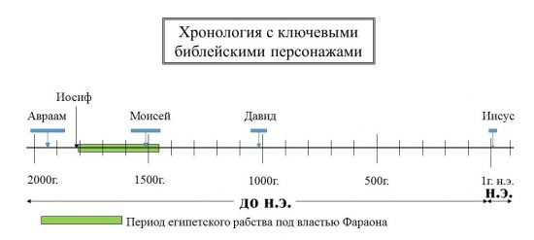  Задание: Пользуясь библейской энциклопедией (стр 34-36), в тетради по данному образцу заполните таблицу с основными событиями Библейской истории до Мосея ( подсказка учителю)  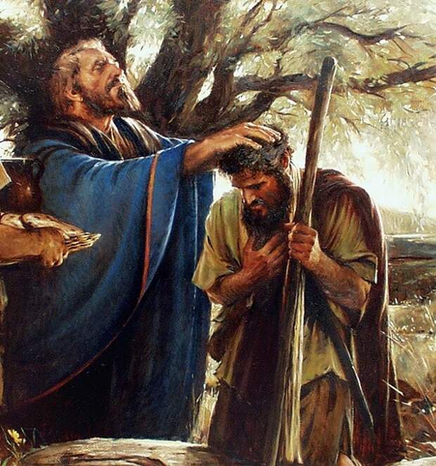  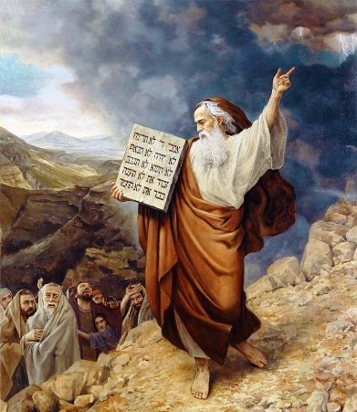  Обобщим:  Личный выбор человека привел к удалению человека от Бога и тогда Бог вмешивается в ход человеческой истории и дает своему народу на горе Синай скрижали с 10 заповедями.  Эти заповеди становятся на долгие годы главными нравственными ориентирами человека  Рефлексия:  1. Назовите последовательность основных событий  2.Расскажите о проблеме датировки библейских событий.  3.Зачем Бог дает Моисею заповеди? | Необходимо учителю:  - Книга «Библейская история»;  - Задания для учащихся  - Иллюстрации | 1
  Библейский герой | Историческое время | События
  Адам | 5508 | Сотворение Богом Адама и Евы, грехопадение, изгнание из рая, начало жизни на земле
  Каин и Авель | ? | Первое убийство, каиниты и сифиты
  Ной | 1056(от сотв.мира) или 2630 до н. э.) | Великий потоп, спасение Ноя и начало нового этапа в истории
  Строители | Около 25в. до н. э | Строительство Вавилонской башни и разделение языков
  Авраам | Около 20-18 в. До н.э. | Авраам – отец всех верующих
  Иосиф | 17-15 в. До н. э | Бог зло обращает во благо и Иосиф из раба становится правителем Египта
  Народ Божий | Около 1700 – 1280 до н. э. | Переселение в Египет и египетское рабство
  Моисей | Около 1350-1230 | Жизнь Моисея
  Моисей | Около 1280-1240 | Дарование 10 заповедей на г. Синай (Синайское законодательство)
Урок: Как во мне проявляется образ Божий. Свобода как одно из проявлений Бога в человеке | Цель:  - Повторить, как в человеке проявляется образ и подобие Бога.  - Рассмотреть свободу как одно проявлений образа Бога в человеке.  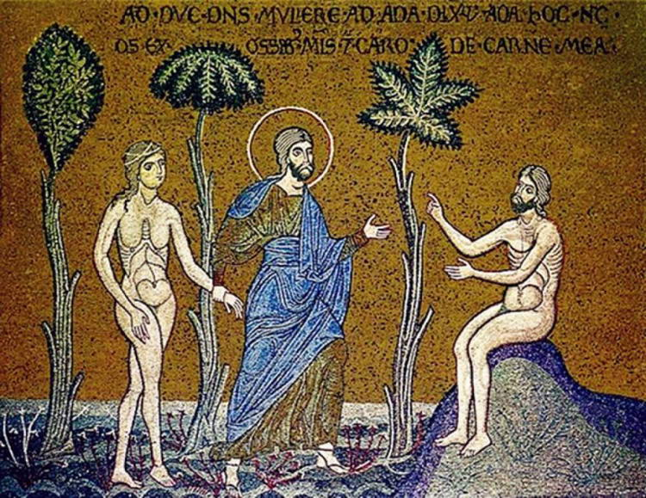  Повторение  Новая тема  Вопросы:  - Что такое человек?  - Что такое образ и подобие Бога в Человеке?  - Как вы понимаете свободу? Сформулируйте на доске коллективный ответ.  Объяснение  Как во мне проявляется образ Божий  1) Человек – конечная цель творения вселенной, венец мироздания, последнее звено творчества Божия. Бог создал человека от избытка любви, желая поделиться любовью.  2) Человек создан Богом по Своему образу и подобию (Быт.1:26).  Образ Божий в человеке проявляется через черты образа. Это такие качества, которые отличают человека от всех других созданий. Основу человеческой личности составляют такие фундаментальные способности, которые непременно существуют в каждом человеческом существе. Они даны личности человека Богом при его творении (Бытие 1, 27). Это: свобода, духовность, творчество, интеллект, речь, любовь, совесть.  Рассмотрим свободу как одно из проявлений образа Бога в человеке.  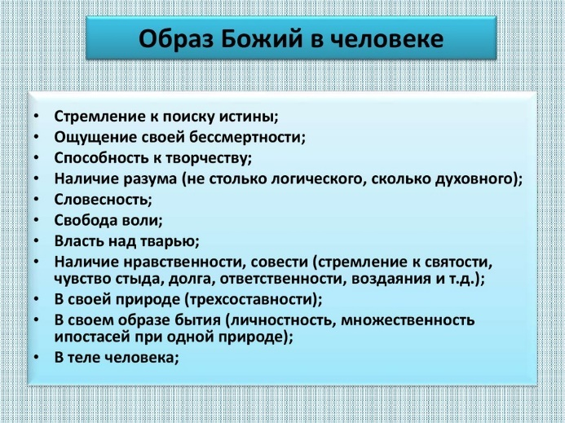  Свобода как проявление образа Бога в человеке  По определению словаря:  - Свобода-способность человека действовать в соответствии со своими интересами и целями, опираясь на познание обьективной необходимости,  - Свобода-есть отсутствие каких-нибудь ограничений, стеснений в чем-то.  Христианство учит, что дар свободы связан с образом Божиим, пребывающим в человеке. Свобода дана каждому. Однако она не имеет самого ценного-внутренней связи с добром. Бог есть совершенство, и потому совершенен и гармоничен сотворённый Им мир. И Господь имеет право и приоритет решать вместо человека и за человека, что такое добро и зло. И до грехопадения человек пребывал в свете Божественного видения сих разностей. Но грехопадение, совершенное нашими прародителями, заключалось в том, что человек присвоил себе Божественное право решать, что такое добро и зло, пошел по пути диавола, возомнив себя равным Богу. Свободу, данную ему, он употребил не к жизни, а к смерти. Вместе с тем, и падший человек сохранил свободу избрать с помощью Божией правый путь. Христианство - Благая весть о возвращении человеку свободы через преодоление гибельных последствий греха. Бог хранит свободу человека, никогда не насилуя её. Напротив, сатана стремится завладеть волей человека, поработить её. Св. Писание говорит нам: «Где Дух Господень, там свобода». (2 Кор. 3.17). Христианская вера - это свободный акт. Без свободы не может быть веры. Подлинно уверовать можно только в том случае, если есть свобода сомневаться  Если Бог знает будущее человека, в чем тогда свобода выбора?  Да, Бог знает, кто и как поступит, но не Он это решает. Даровав человеку свободу, Бог воздействует на человека Своей любовью, а не принуждением. Свобода Божественной любви предполагает со стороны человека ответную любовь в свободе. Нет любви без свободы, так же, как нет и свободы без любви. Свобода личности как одно из основных проявлений в человеке образа Божьего остается неприкосновенной и неуничтожимой. Бог не нарушает Своим всемогуществом нравственной свободы человека. Он говорит: «Се, стою у двери и стучу: если кто услышит голос Мой и отворит дверь, войду к нему, и буду вечерять с ним, и он со Мною». (Откр. 3:20).  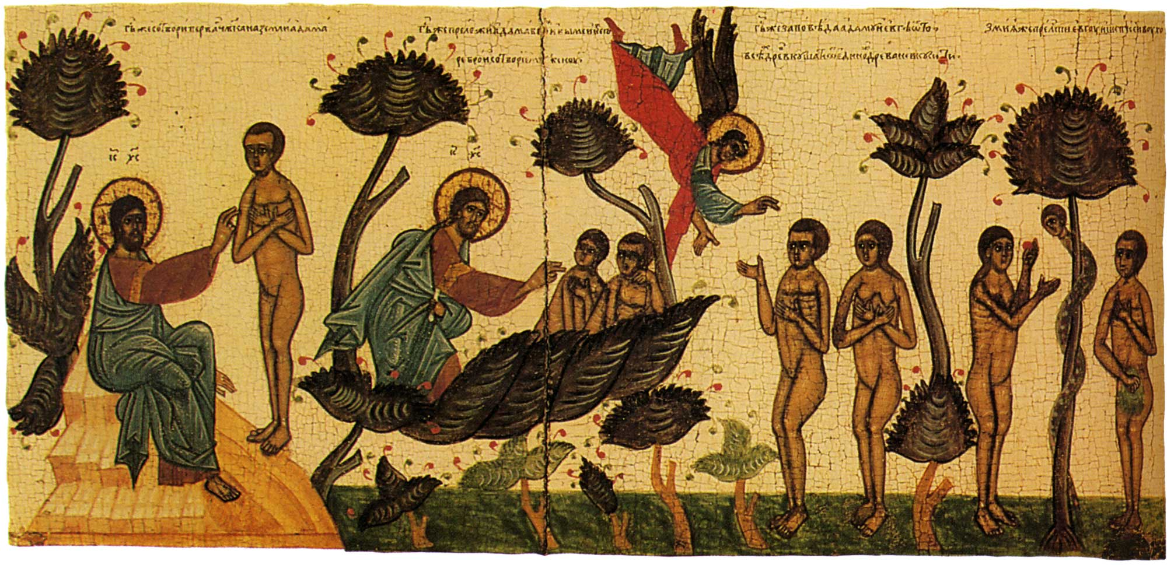  Эта дверь есть личная свобода человека, источник его самобытности и нравственного состояния, его открытости или замкнутости по отношению к Богу. Создав человека, Бог дал ему в собственность этот источник, владение которым означает свободное принятие или отвержение Божией милости и любви.  Промысл Божий в судьбе каждого человека — это некий диалог всемогущества Божьего с личной свободой человека. Инициатива в этом диалоге принадлежит Богу, но с неизменным соблюдением свободы человека и вообще всей разумной твари.  Богу от вечности ведомо все, что должно быть и что должно совершиться во времени. Но вы бонр делает человек.  Образ Божий в человеке неистребим. Это означает, что как ни был болен человек телесными или душевными болезнями – образ Божий в нем остается. Каким бы грешником ни был человек – образ Божий в нем есть. Как бы сам себя ни унижал человек, или не был унижен другим – он все равно есть «по образу Божьему» сотворенный человек. Как низко о себе человек не помышляет – он, тем не менее, есть образ Первообраза. Даже если человек не верит в Создавшего его, он есть Его образ.  Подобие же заключается в уподобление человека Божественному совершенству. Это свободный выбор возможности уподобиться Богу в любви, мудрости, добре,чистоте, смирении, постоянстве. Познание Бога и любовь к Нему. Достигается во взаимодействии усилий человека и Божественной благодати, при решающей роли благодати. Образ - данностть, подобие - заданность.  Свобода.  Независимая. Самостоятельная.  Мыслить. Делать. Быть.  Всего дороже на свете.  Полет.  Работа в тетради:  1. Прочитайте текст, перескажите и запомните:  Человек – конечная цель творения вселенной, венец мироздания, последнее звено творчества Божия. Бог создал человека от избытка любви, желая поделиться любовью.  2. Найдите (Быт.1:26) и продолжите предложение  Человек создан Богом ............................................................................................................  3.Заполните таблицу:  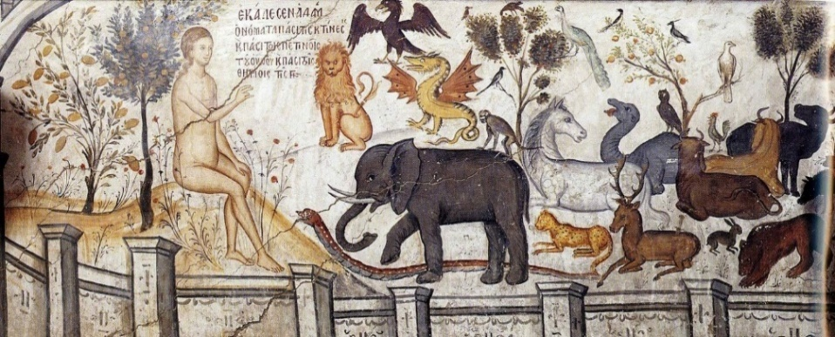  2.Найдите в Св.Писании Ин.8.32, 2Кор.3.17, перепишите и запомните. ....................................................................................................................................................................................................................................................................................................................................  3.Прочитайте текст и объясните: в чем состоит истинная свобода? | Необходимо учителю:  - Книга «Библейская история»;  - Задания для учащихся  - Иллюстрации | 1
  Образ Божий | Подобие Божие
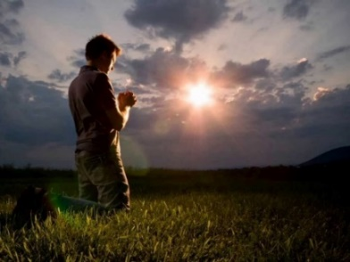

Ilgalaikių planų rengimas

Dėl ilgalaikio plano formos susitaria mokyklos bendruomenė, tačiau nebūtina siekti vienodos formos. Skirtingų dalykų ar dalykų grupių ilgalaikių planų forma gali skirtis, svarbu atsižvelgti į dalyko(-ų) specifiką ir sudaryti ilgalaikį planą taip, kad jis būtų patogus ir informatyvus mokytojui, padėtų planuoti trumpesnio laikotarpio (pvz., pamokos, pamokų ciklo, savaitės) ugdymo procesą, kuriame galėtų būti nurodomi ugdomi pasiekimai, kompetencijos, sąsajos su tarpdalykinėmis temomis. Pamokų ir veiklų planavimo pavyzdžių galima rasti Ortodoksų (stačiatikių) tikybos bendrosios programos (toliau – BP) įgyvendinimo rekomendacijų dalyje Veiklų planavimo ir kompetencijų ugdymo pavyzdžiai. Planuodamas mokymosi veiklas mokytojas tikslingai pasirenka, kurias kompetencijas ir pasiekimus ugdys atsižvelgdamas į konkrečios klasės mokinių pasiekimus ir poreikius. Šį darbą palengvins naudojimasis Švietimo portale pateiktos BP atvaizdavimu su mokymo(si) turinio, pasiekimų, kompetencijų ir tarpdalykinių temų nurodytomis sąsajomis.
Kompetencijos nurodomos prie kiekvieno pasirinkto koncentro pasiekimo.
Spustelėjus ant pasirinkto pasiekimo atidaromas pasiekimo lygių požymių ir pasiekimui ugdyti skirto mokymo(si) turinio citatų langas.
Tarpdalykinės temos nurodomos prie kiekvienos mokymo(si) turinio temos. Užvedus žymeklį ant prie temų pateiktos ikonėlės atsiveria langas, kuriame matoma tarpdalykinė tema ir su ja susieto(-ų) pasiekimo(-ų) ir (ar) mokymo(si) turinio temos(-ų) citatos.

Daugiau ilgalaikių planų pavyzdžių galima rasti Švietimo portale atvaizdavime Ortodoksų (stačiatikių) tikyba (emokykla.lt) varnele pažymint Ištekliai ir pasirenkant Ilgalaikiai planai ir kt. punktą.

3. Skaitmeninės mokymo priemonės
Nuorodos paskutinį kartą žiūrėtos 2025-10-04
Nr. | Pavadinimas | Trumpa anotacija | Nuoroda
1. | Šventasis Raštas | Pagrindinis tikybos pamokų šaltinis. Jame originalūs bibliniai tekstai. Mokytojams siūloma naudotis originaliais tekstais, taikant įvairias skaitymo strategijas. Šventojo Rašto tekstai padeda ugdyti visas kompetencijas, taip pat gali būti išeities tašku planuojant integruotas pamokas. | www.biblija.lt
2. | Video „Biblijos projektas“ - animuoti vaizdo įrašai apie Bibliją. | „Biblijos projekte“ daug geros medžiagos ir trumpi bei gražūs filmukai gali būti puiki pokalbio su mokiniais pradžia. | https://youtube.com/playlist...
3. | Projektas „Mano Biblija“ | Portale pateikiami pagrindiniai lietuviški Šv. Rašto vertimai. Be to, rasite Žinyną, kuriame iš įvairių šaltinių surinkta ir sukomplektuota daugiau nei 1200 informacinių tekstų ir iliustracijų, atskleidžiančių Biblinių laikų visuomenės, kultūros, buities detales, paaiškinančių to meto papročius, supažindinančių su Biblijos veikėjais ir istoriniais įvykiais. Tris Biblijos vertimus galėsite skaityti ir palyginti susikūrę nemokamą paskyrą, o visa papildoma medžiaga galėsite naudotis įsigijus prenumeratą – 12 Eurų visiems metams. Ji taip pat leis klausyti įgarsintą Naująjį Testamentą mobiliajame telefone. Portalas vis papildomas nauja medžiaga, 2021 m rudenį bus įdėta 16 Biblijos žemėlapių. | https://manobiblija.lt/
4. | Dorinis ugdymas | „Dorinis ugdymas“ – tai skaitmeninė mokymosi priemonė, kurios skirtingi mokymosi metodai ir skirtingi mokytojų bei mokinių vaidmenys sudomins, motyvuos siekti užsibrėžtų tikslų ir leis save įsivertinti. Mokymosi priemonę sudaro: 7 tematikos, 40 tikybos ir etikos integruotų pamokų, suteikiančių galimybę saugiai tyrinėti, nepatirti moralinio spaudimo, kurti vertybines nuostatas bei ugdyti estetinį skonį. | Dorinis ugdymas - Titulinis (ugdome.lt)
5. | „Wordwall“ | Ši populiari mokymo(si) platforma „Wordwall“ išversta į 38 kalbas. „Wordwall“ – tai įvairių skaitmeninių priemonių platforma, skirta mokytojui parengti interaktyvias užduotis. VšĮ „Švietimo tinklas“ kartu su platformos „Wordwall“ kūrėjais „Visual Education Ltd“ atliko „Wordwall“ lokalizavimo darbus. Dabar veikia lietuviška „Wordwall“ versija. | Wordwall | Greitesniu būdu kurkite geresnes pamokas
6. | eLKlasė | eLKlasė - tai intuityvi ir inovatyvi mokymo(si) valdymo platforma, skirta tiek mokytojams, tiek mokiniams. Paprasta skaitmenizuoti pamokas, tinka naudoti nuotoliniu būdu ir klasės darbui. | eLKlasė (elklase.lt)

Rekomenduojama ugdymo procese naudoti šią medžiagą:

- Šv. Filareto „Katekizmas“. Naudingas mokytojui kaip orientyras ruošiant katechetinius užsiėmimus. Jo vertimas ypač patogus pasitikrinti lietuviškiems sąvokų vertimams. http://www.ortodoksas.lt/p/katekizmas_12.html
- „Ortodoksų terminų žodynas. Didaktinis įrankis mokytojui, kad nepaklystų terminų vertime. http://www.ortodoksas.lt/p/ortodoksu-terminu-zodynaw.html
- Liturginiai rūbai. Ne tik mokytojui, bet ir mokiniui: Apie liturginius rūbus su iliustracijomis. http://www.ortodoksas.lt/2018/12/dvasininku-drabuziai.html http://www.ortodoksas.lt/2019/08/vi-x-liturginiai-rubai.html
- Cerkvė. Cerkvės dalių pavadinimai su iliustracijomis. Cerkvės dalių pavadinimai (ortodoksas.lt)
- Eucharistija. Eucharistine duona ir Proskomidija. Apie eucharistinę duoną, antspaudus, Proskomidiją (ortodoksas.lt)
- 7 Bažnyčios sakramentai. Medžiaga apie 7 Bažnyčios sakramentus (nuoroda į rinkinį). https://www.facebook.com/photo.php?fbid=4608279532517578
- Ikonos. Nikėjos II susirinkimo dogma temai apie ikonas. http://www.ortodoksas.lt/.../ii-nikejos-susirinkimo-dogma...
- Plakatas. Lietuvos šventieji (plakatas). Pirmą kartą istorijoje: krikščionys ortodoksai švenčia Visų Lietuvos šventųjų dieną - Bernardinai.lt
- Giesmės. Ortodoksų giesmių natos (tekstai lietuvių k.). http://www.ortodoksas.lt/p/natos.html
- Maldynas. Verta susipažinti ir su maldynu vaikams. Ortodoksų maldynas vaikams (ortodoksas.lt)

4. Literatūros ir šaltinių sąrašas
Šaltiniai rusų kalba:
Основной курс по «Библейской истории Ветхого Завета» строится по телевизионному циклу «Остров открытий».
Так же курс состоит из Методического пособия для учителя и Рабочей тетради. В Расширенной учебной программе уроки по курсу «Библейской истории Ветхого Завета» (выделены бежевым цветом) расписаны схематично, указано название темы урока, расписаны духовно-нравственный и знаниевый аспекты урока, перечислены основные понятия и учебные материалы. Подробно весь ход урока расписан в Методического пособия для учителя (2)
В Расширенной учебной программе уроки по Библейской истории Ветхого Завета дополнены уроками по Истории древнего мира, что позволит ученикам лучше усвоить материал курса, почувствовать дух времени, быт и настроение современников Библейских событий. Уроки, относящиеся к блоку «История Древнего мира» (на белом фоне) расписаны подробно – дан план урока, реплики учителя, вопросы для обсуждения и ответы на них, даны ссылки на видеоматериалы, описаны игры, направленные на сплочение детского коллектива, творческие задания и т.п.
Все видеоматериалы, которые используются на уроках, взяты на YouTube, что позволяет смотреть видеоролики онлайн или заранее скачивать их. Второе намного удобнее. Так что лучше всего скачать все ролики на накопитель (для этого нужно в адресной строке непосредственно перед словом youtube вставить буквы ss и нажать на кнопку «enter»)
Так же использовались отдельные серии из других проектов. Кроме видеоматериалов рекомендовано использовать материалы следующих сайтов и книги:
- Воскресная школа (сайт ПСТГУ) – добротная программа, с подробно разработанной методикой, заданиями и иллюстративным материалом.
- Подборка материалов по церковнославянскому языку – подборка учебников и словарей; особую ценность представляет «Церковнославянский язык в таблицах» (А.Е. Смиронва).
- Александр Тюрин разработал замечательный сайт с разнообразными тренажерами и онлайн-заданиями по церковнославянскому. Он же разработал приложение с игрой в лото с церковнославянскими цифрами.
- Макарова Е. В. Учебно-методический комплект «Сперва Аз да Буки» (азбука, прописи, методическое пособие). М.: Издательство Московской Патриархии, 2018 – один из наиболее полных и внятных учебно-методических комплектов.

5. Užduočių ar mokinių darbų, iliustruojančių pasiekimų lygius, pavyzdžiai.

Kūrybinių veiklų metu plėtojamos kompetencijos
Pažinimo kompetencija | Kultūrinė kompetencija | Kūrybiškumo kompetencija | Socialinė, emocinė ir sveikos gyvensenos kompetencija | Komunikavimo kompetencija
Gebėjimas pažinti ir perimti istorinę, kultūrinę, dvasinę Šventojo Rašto patirtį, mokiniai reflektuoja, kritiškai mąsto, ieško problemų sprendimo, atlieka kūrybines užduotis. | Religinės / tikėjimo savimonės (požiūriai, nuostatos, vertybės) ugdymas, grįstas aktyvia moksleivių tikėjimo patirties raiška ir kultūriniu sąmoningumu. | Mokiniai tyrinėja, kuria bei vertina kūrybines idėjas, kritiškai vertina užduočių informaciją, pristato ir dalinasi žiniomis, idėjomis, patirtimi. | Tarpusavio santykių kūrimo gebėjimai (atpažįsta emocijas, jas atliepia), atsakingai priima sprendimus, atsižvelgia į etinius ir socialinius veiksnius. | Mokiniai kuria pranešimus, praturtintas skaitmenines aplinkas, perduoda žinias (analizuoja tekstus, paveikslus, sprendžia kryžiažodžius, pildo užduočių lapus / infografikus), komunikuoja žodžiu, pasitelkę IT technologijas.

III gimnazijos klasė
Užduočių pavyzdžiai (rusų kalba)
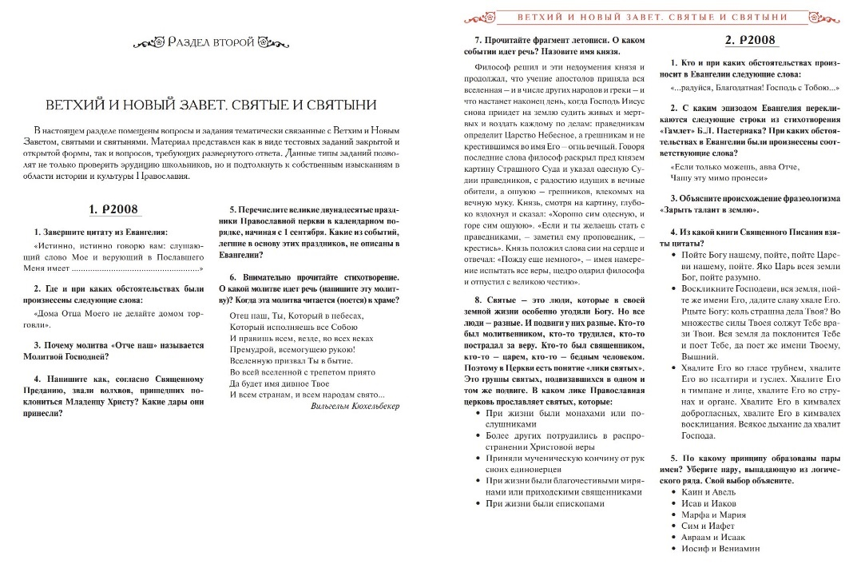

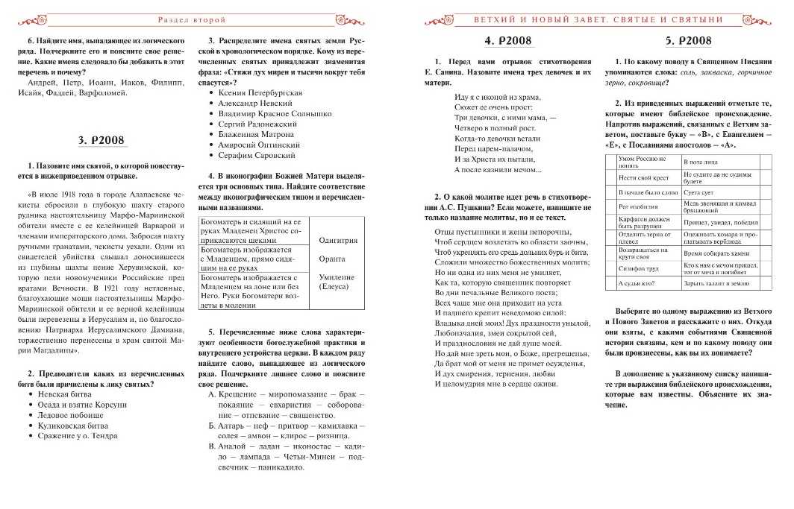

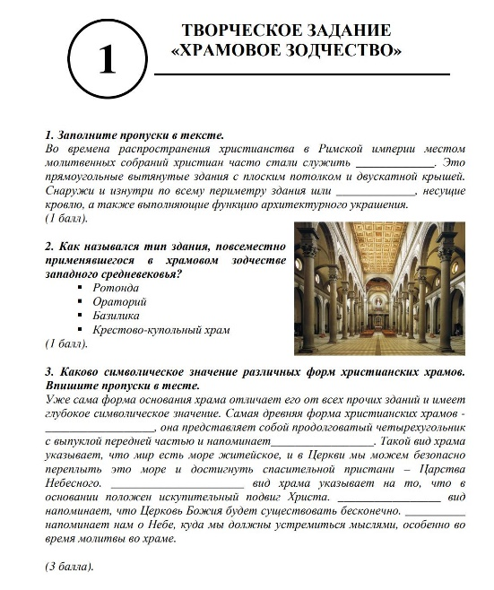

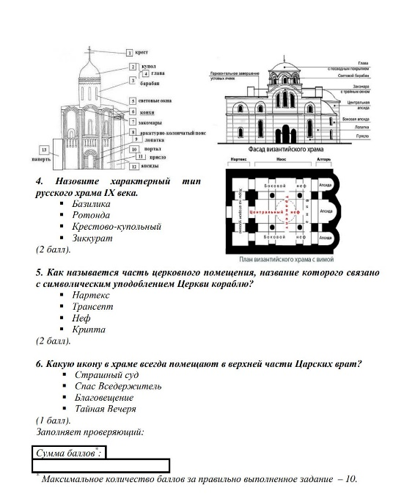
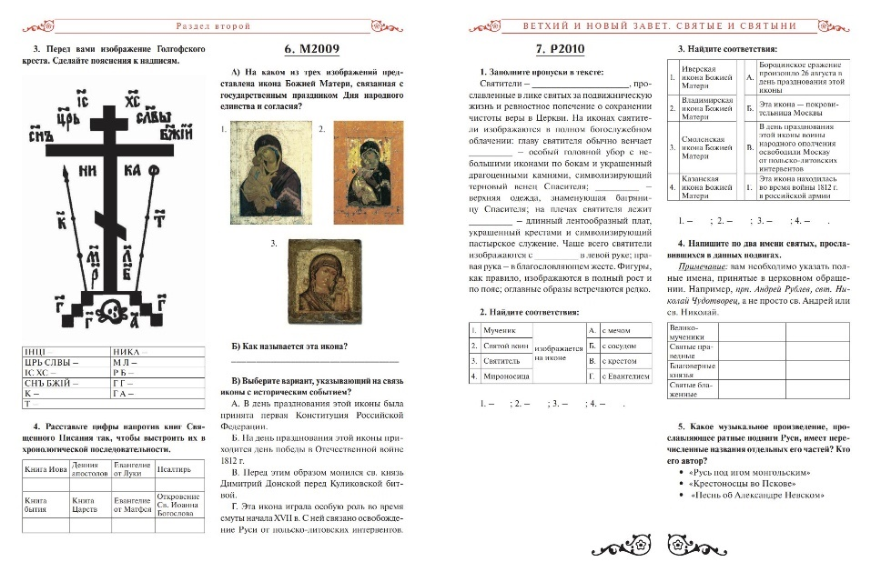
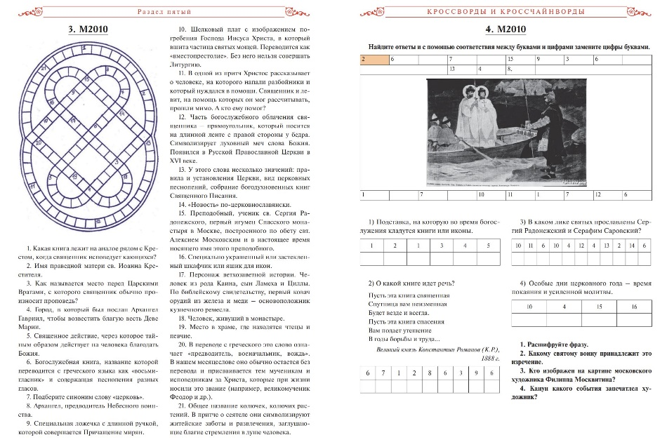
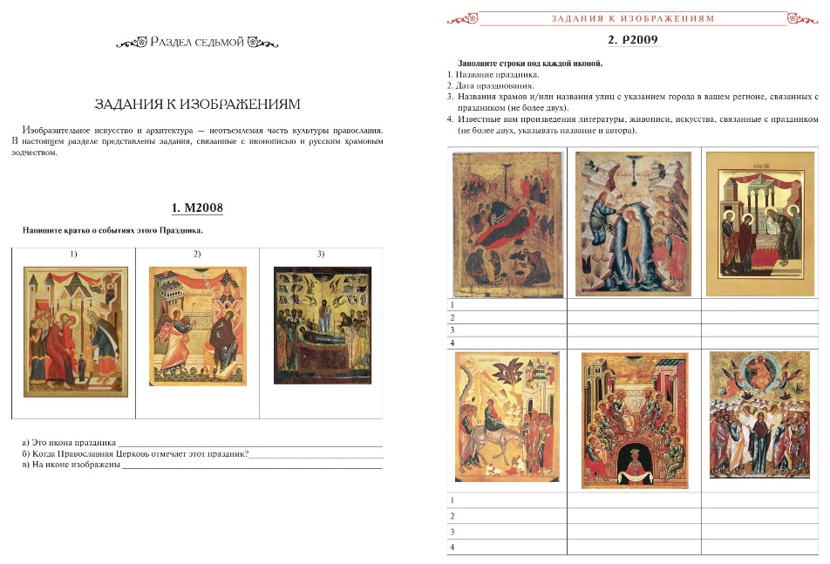
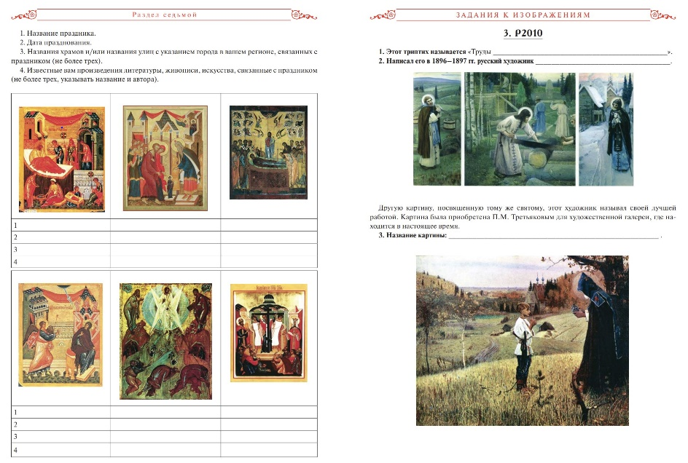
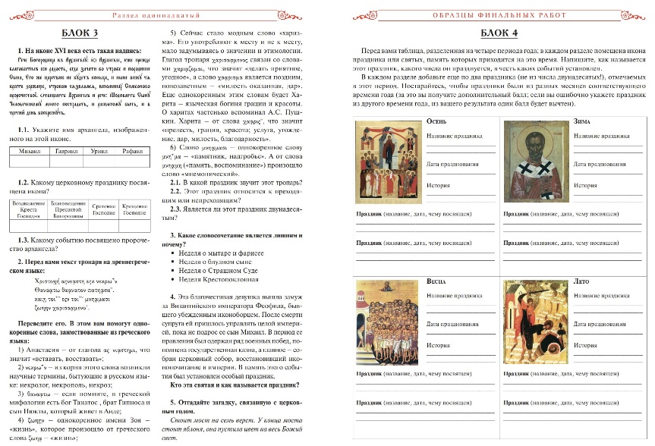

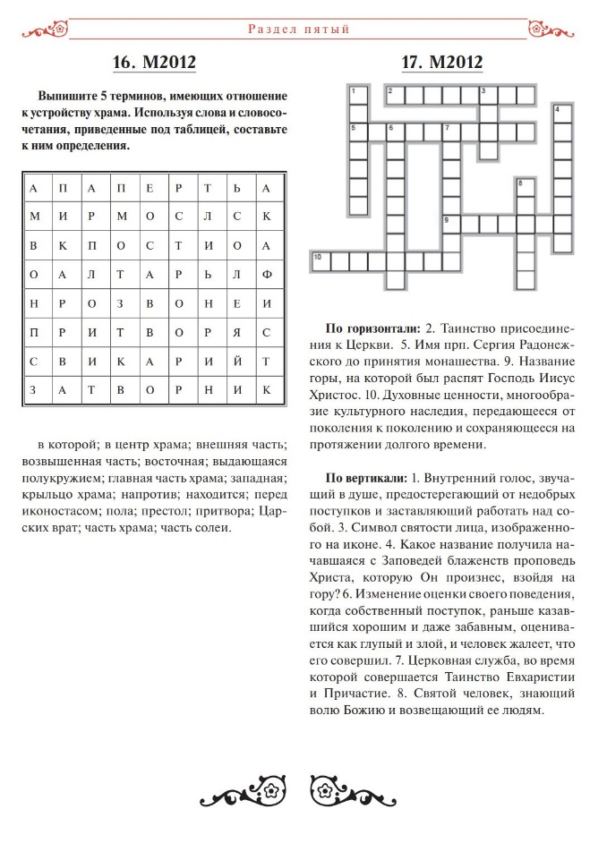

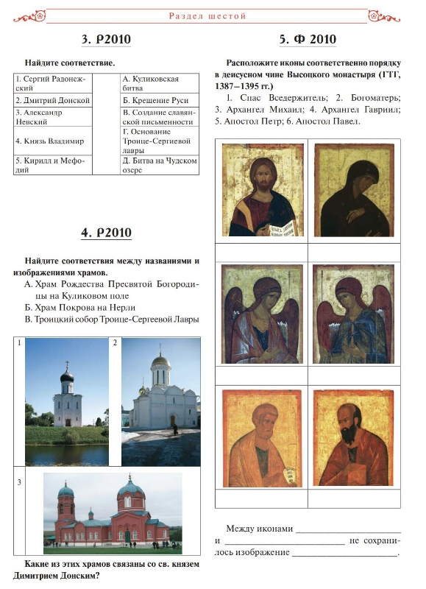

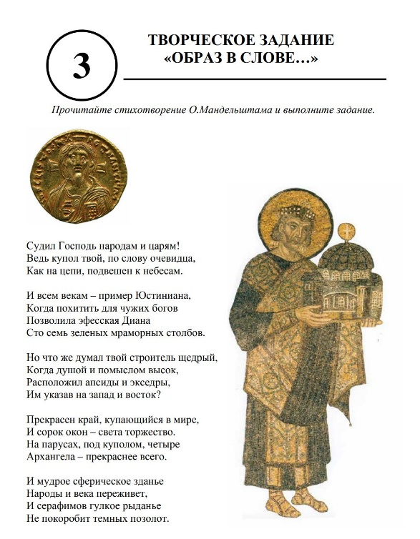
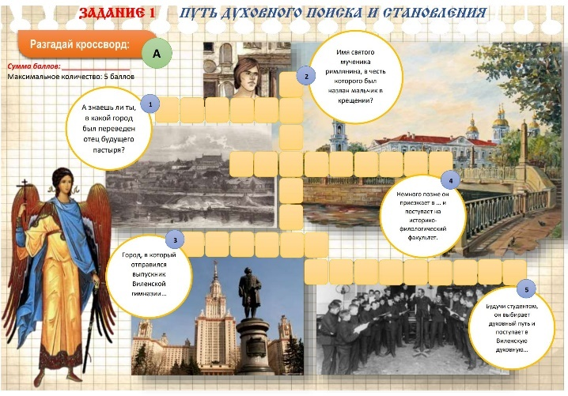
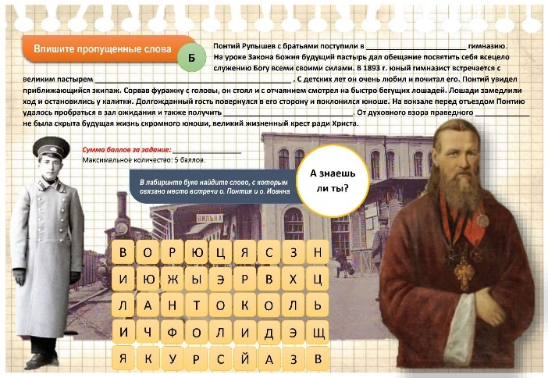
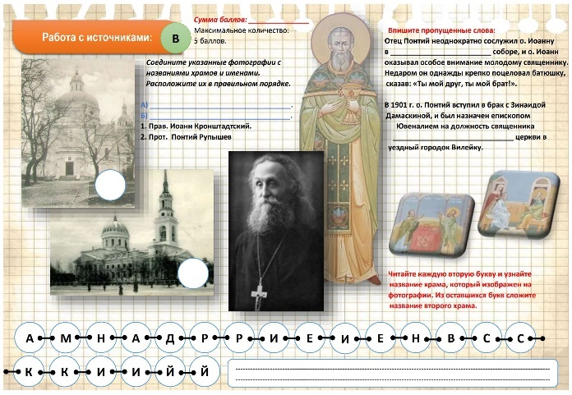
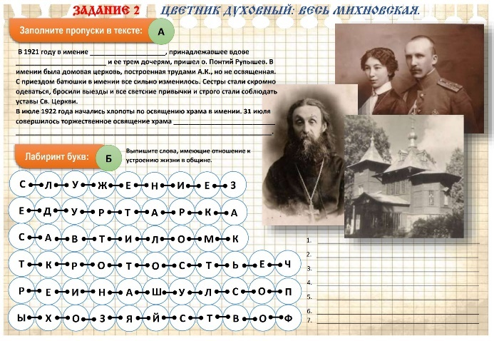
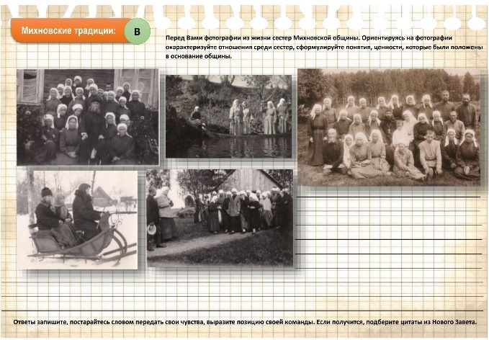
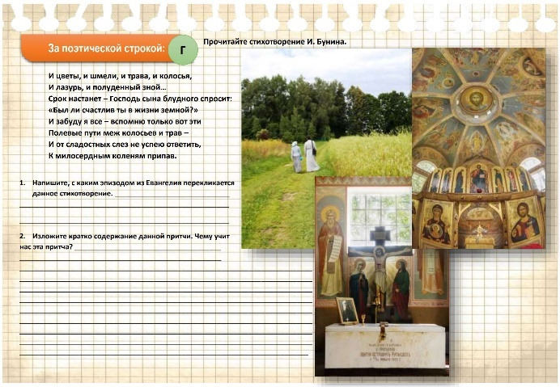
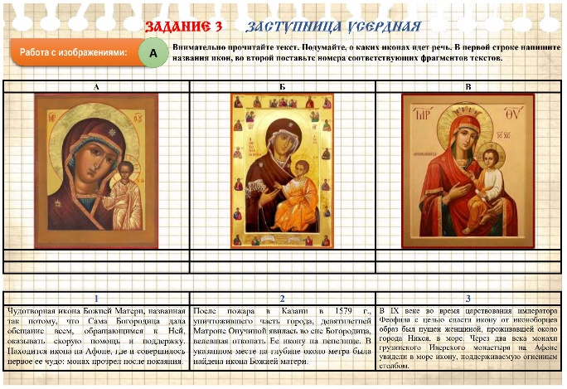

5.2. IV gimnazijos klasė
Užduočių pavyzdžiai (rusų kalba)

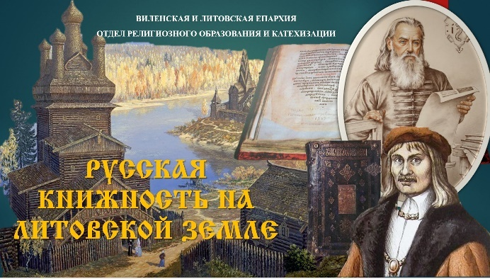

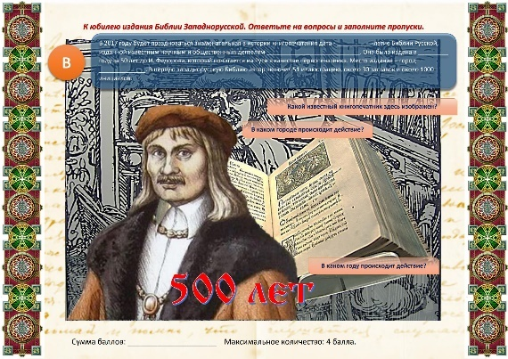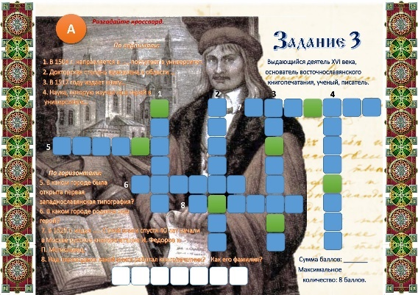
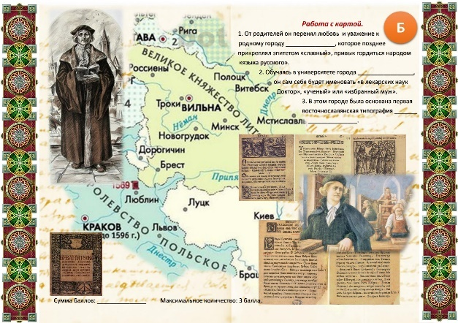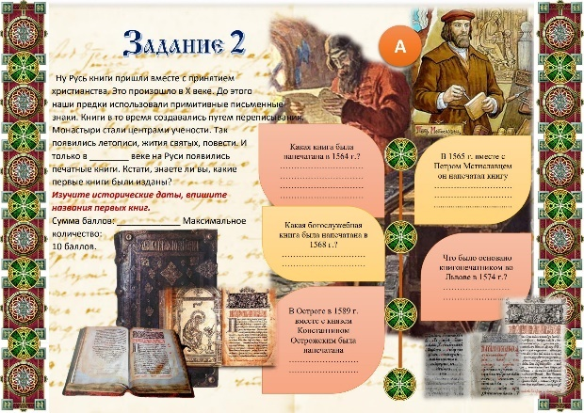
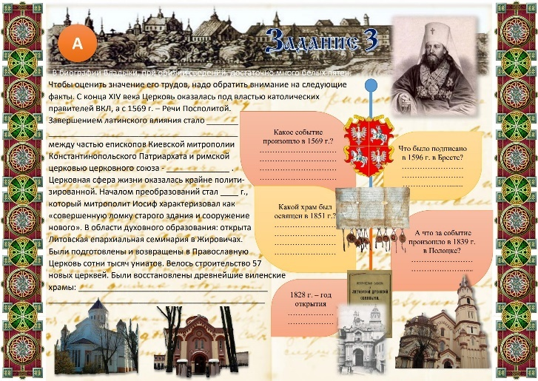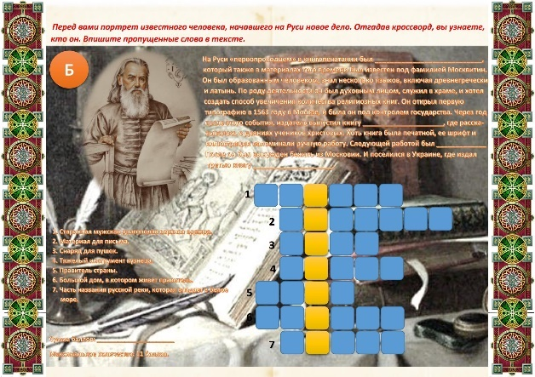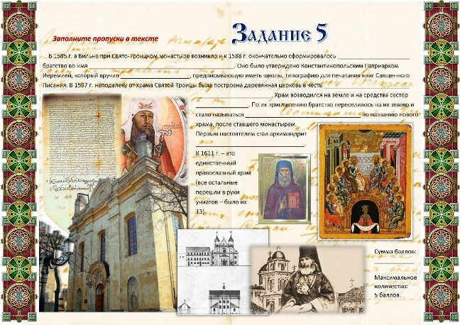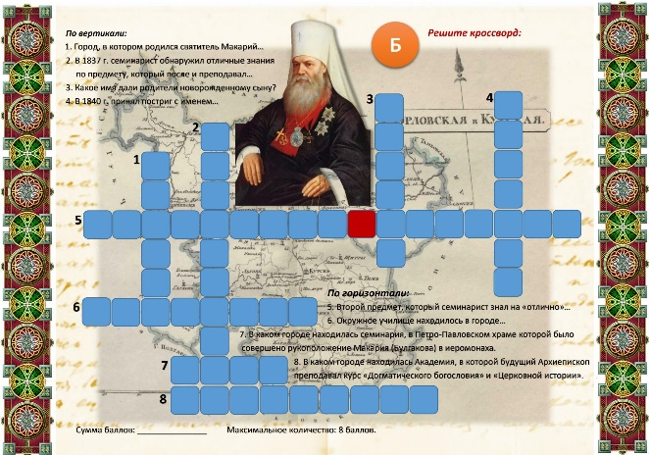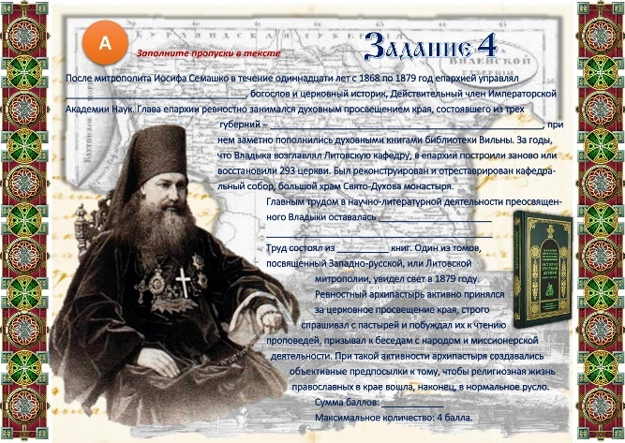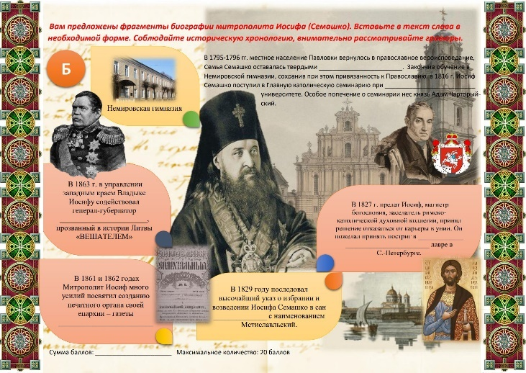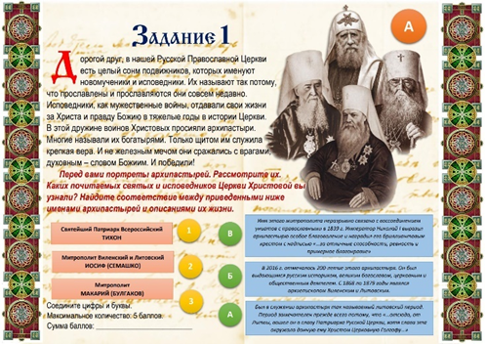
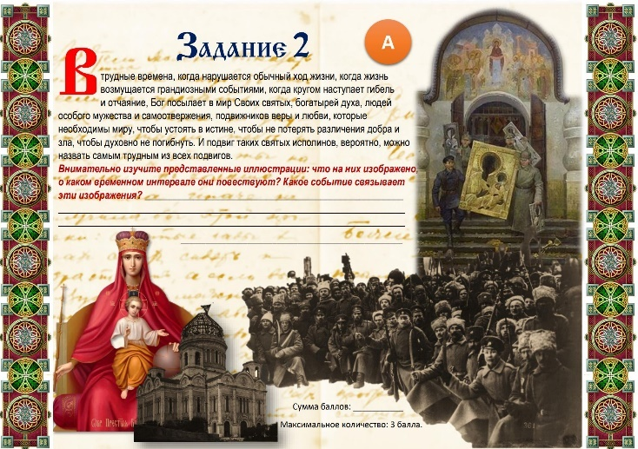
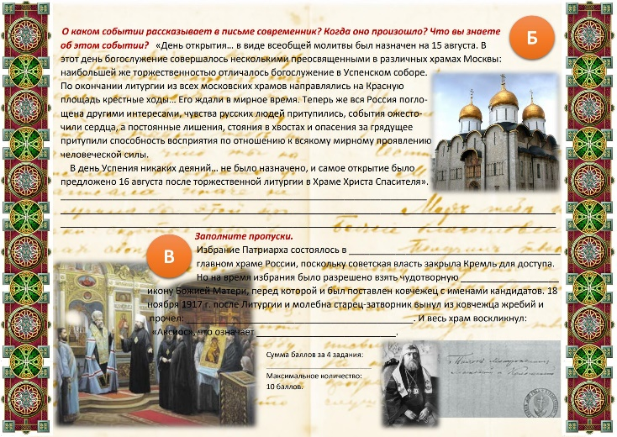
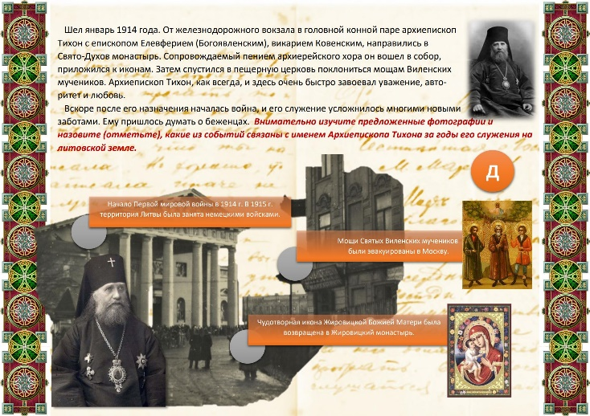
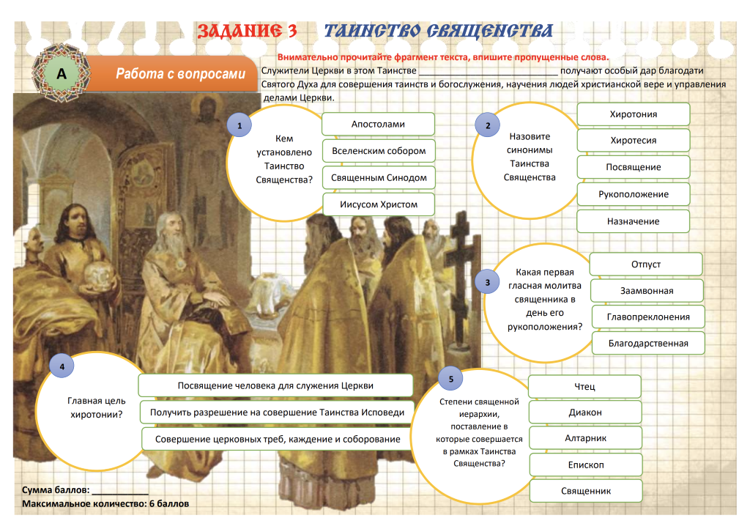
Užduočių pavyzdžiai
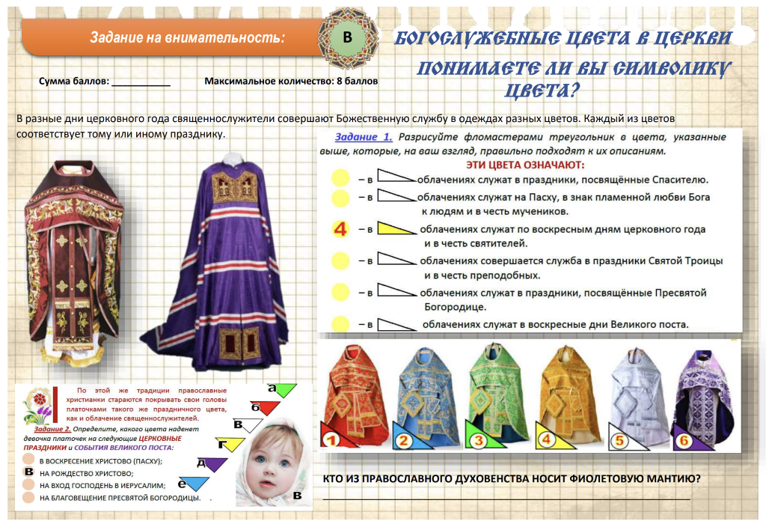
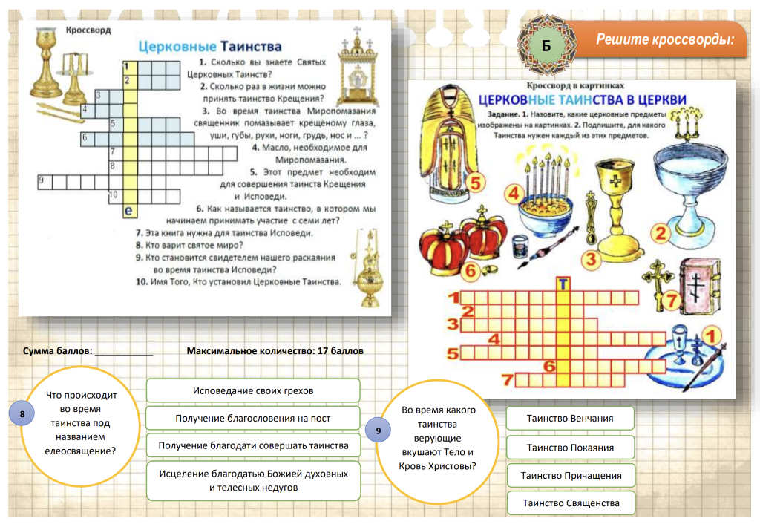
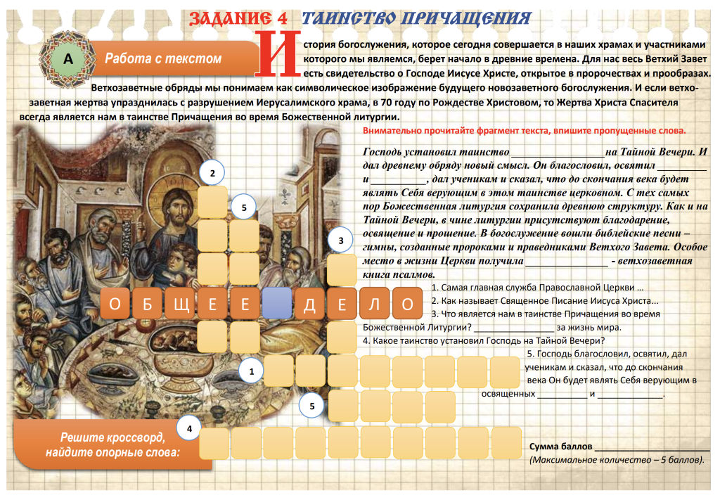
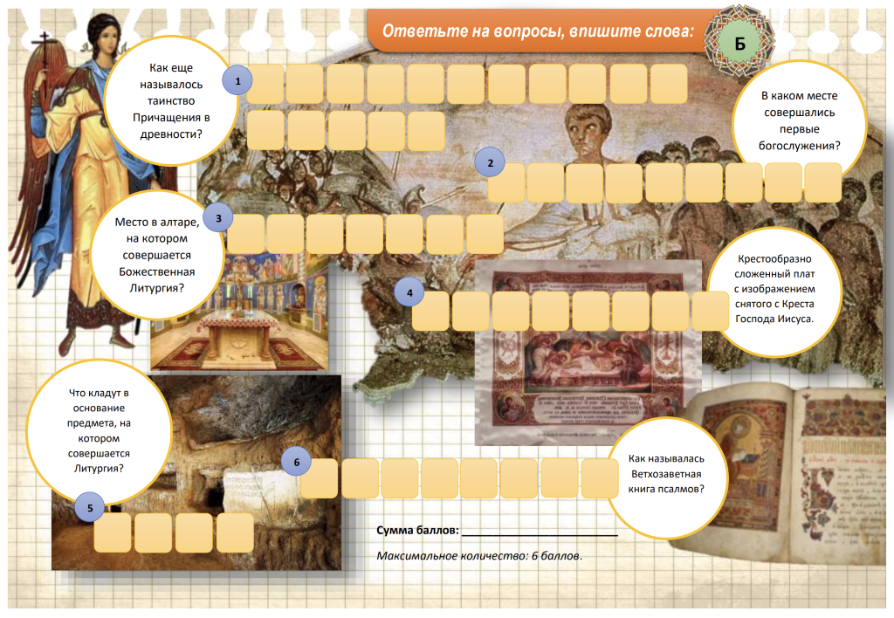
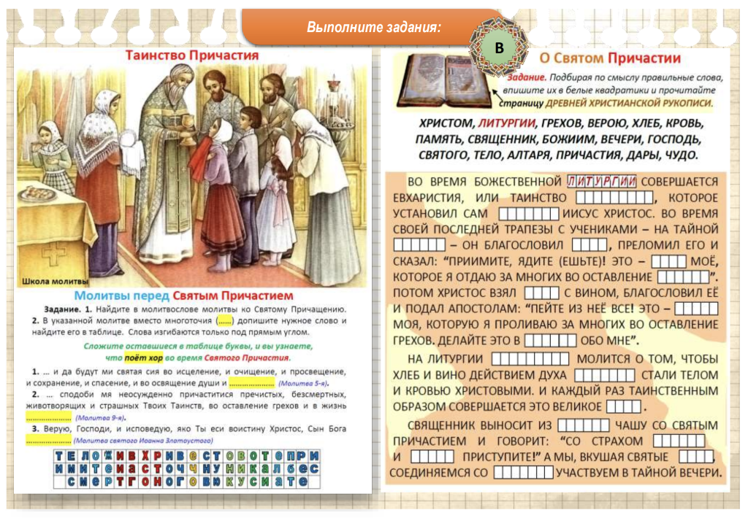
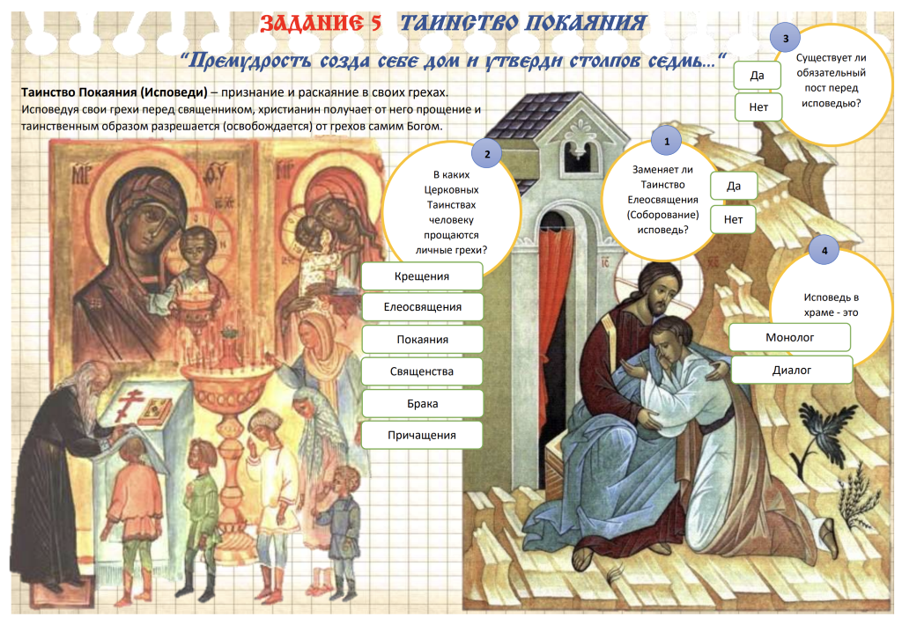
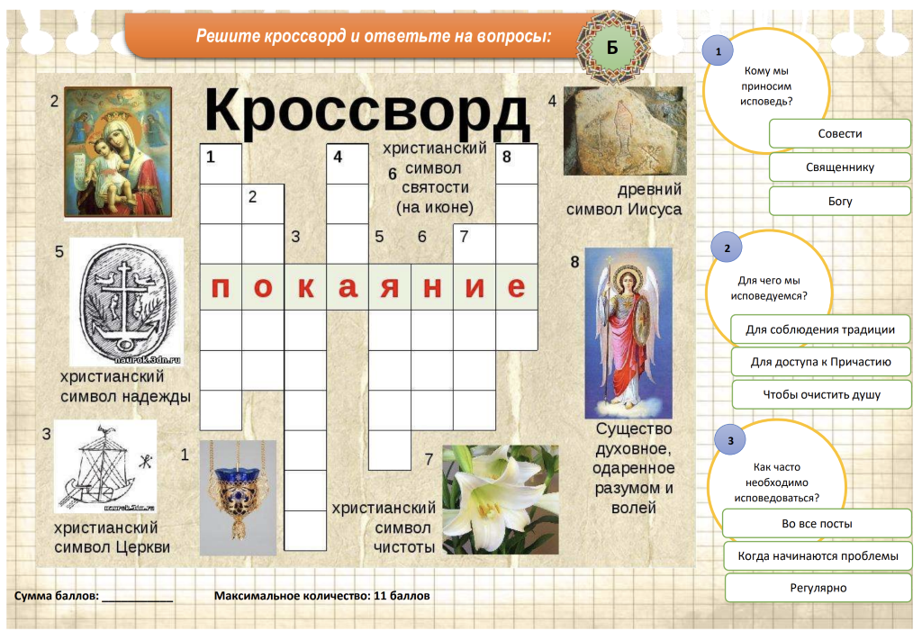
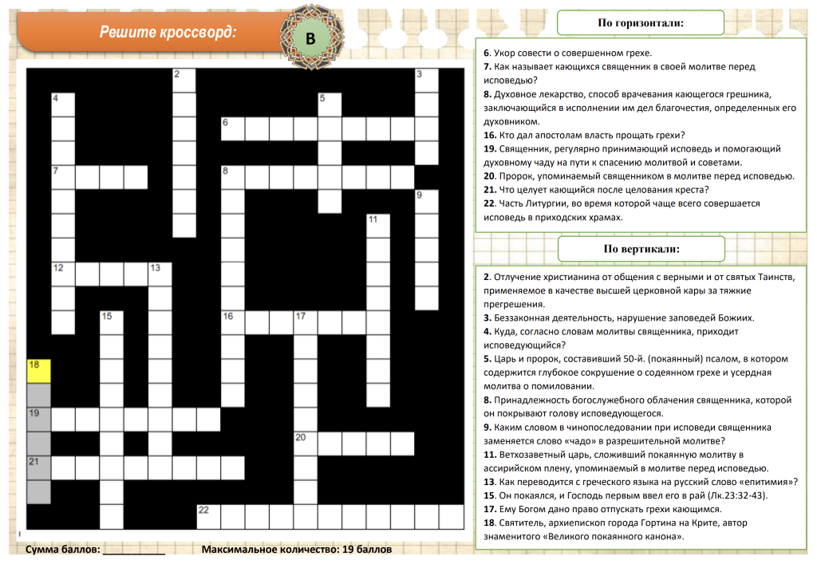
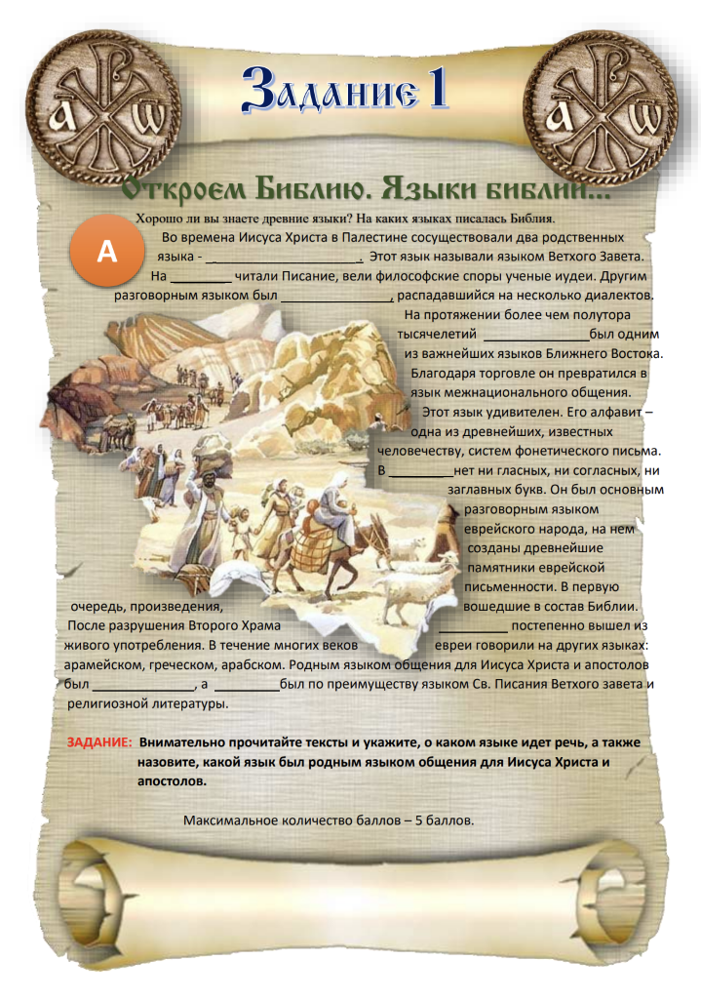

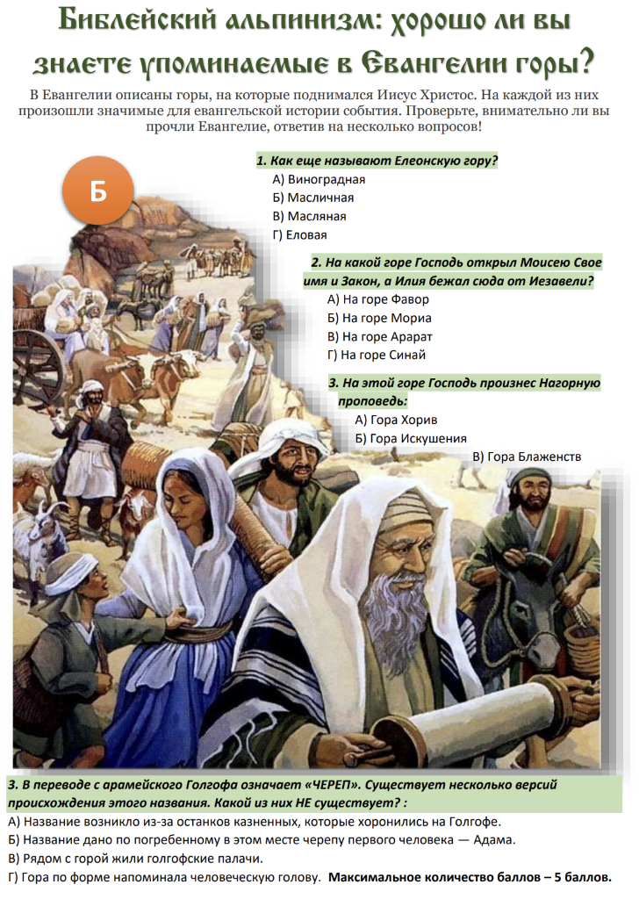

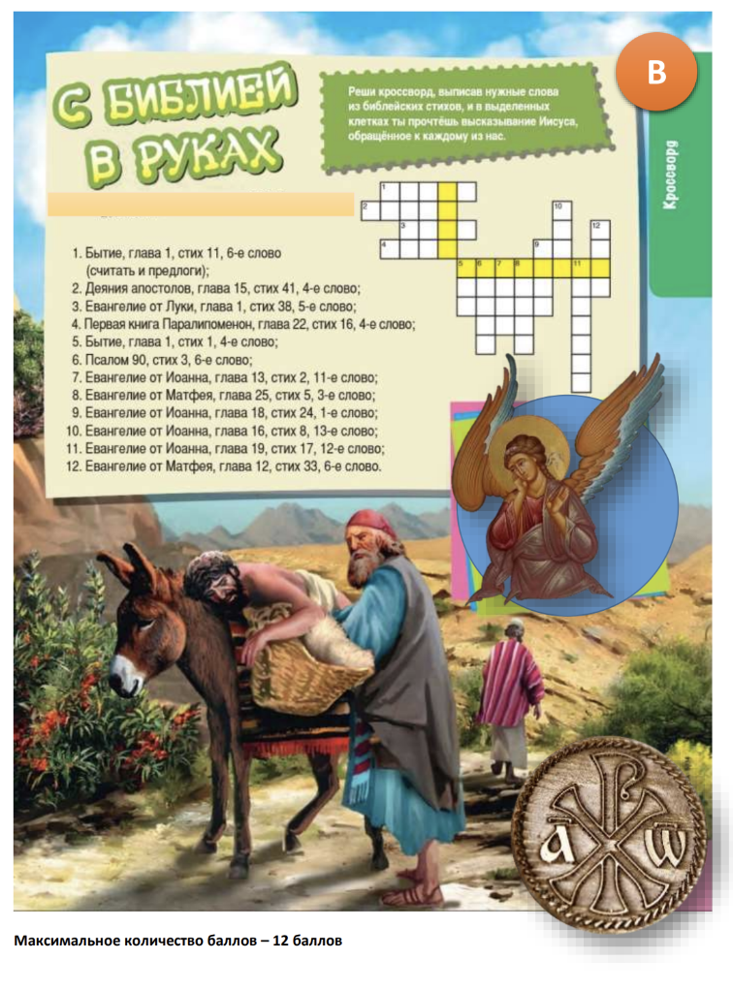

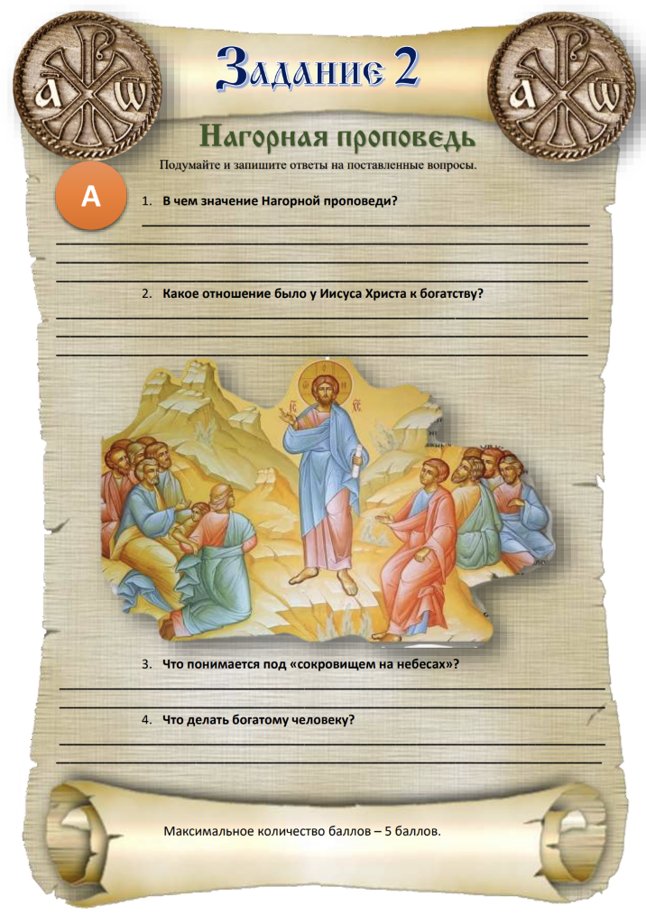
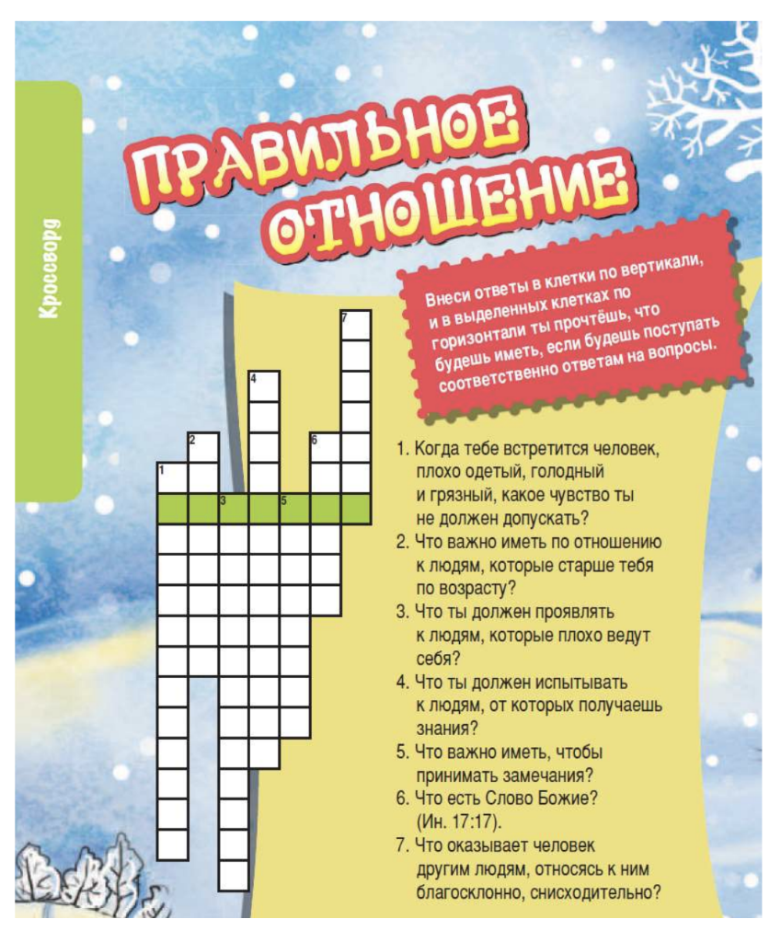

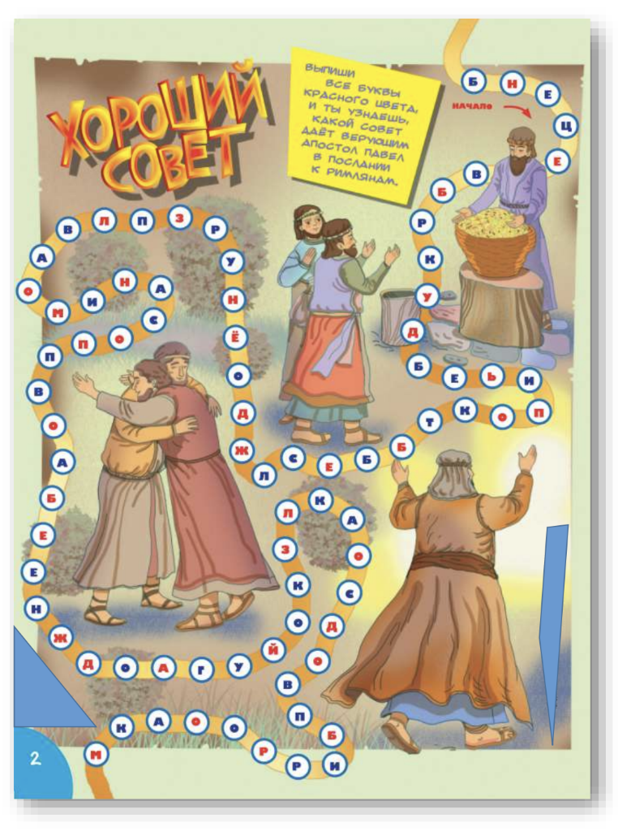

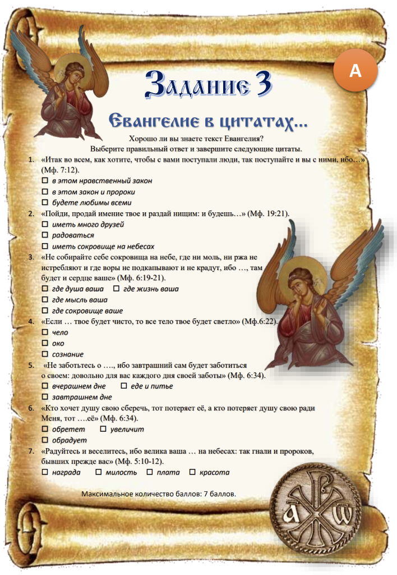

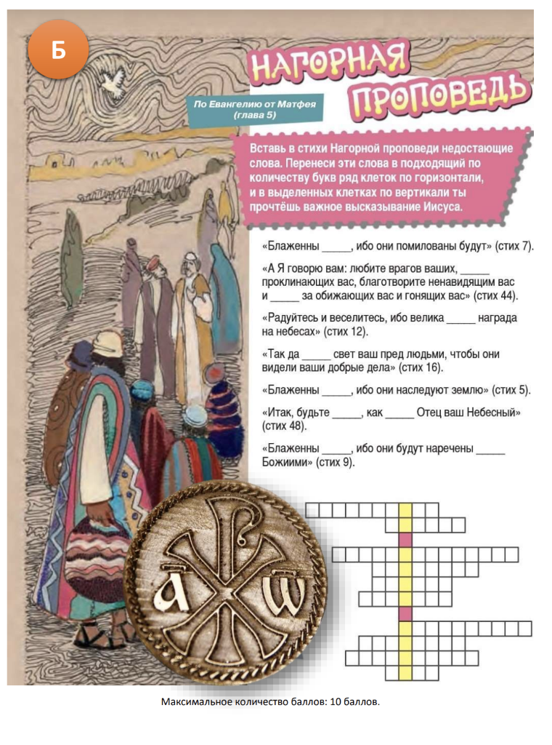

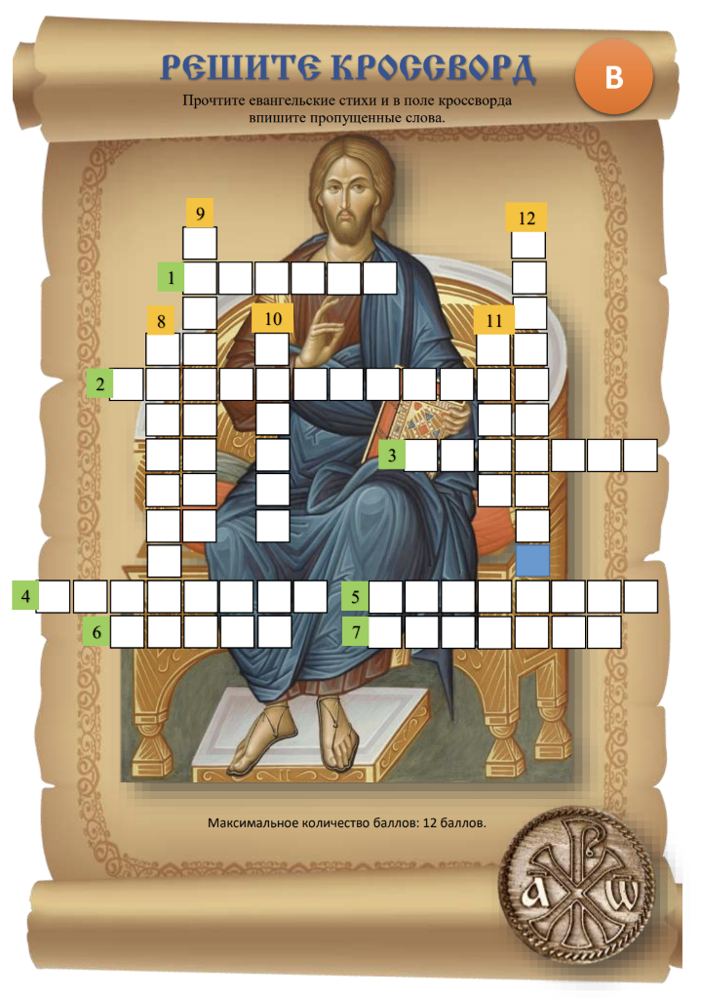

http://azbyka.ru/shemy/chelovek.shtml

